2025



LAPORAN AKUNTABILITAS KINERJA INSTANSI PEMERINTAH

(LAKIP)

TA. 2024

KANTOR CAMAT MANGKUTANA

KABUPATEN LUWU TIMUR

Alimuddin

3/8/2025

** PEMERINTAH KABUPATEN LUWU TIMUR**

**KECAMATAN MANGKUTANA**

Jalan Kasuari No. 2 Wonorejo 92973

Telepon (0473) 25048 Faks (0473) 25048

Email : ……………………….

**KEPUTUSAN CAMAT MANGKUTANA**

Nomor : 18 Tahun 2025

TENTANG

**LAPORAN KINERJA INSTANSI PEMERINTAH TAHUN 2025 KANTOR KECAMATAN MANGKUTANA**

**CAMAT MANGKUTANA,**

Menimbang : a. bahwa dalam rangka terciptanyan pemerintahan yang bersih, transparan dan akuntabel maka perlu suatu Laporan Kinerja Instansi Pemeritah (LAKIP) Tahun 2024;

c. bahwa berdasarkan pertimbangan sebagaimana dimaksud dalam huruf a, perlu menetapkan Keputusan Camat Mangkutana tentang Laporan Kinerja Instansi Pemerintah Kantor Kecamatan Mangkutana Tahun 2024;

Mengingat : 1. Undang-Undang Nomor 7 Tahun 2003 tentang Pembentukan Kabupaten Luwu Timur dan Kabupaten Mamuju Utara di Provinsi Sulawesi Selatan (Lembaran Negara Republik Indonesia Tahun 2003 Nomor 27, Tambahan Lembaran Negara Republik Indonesia Nomor 4270);

1. Undang-Undang Nomor 33 Tahun 2004 tentang Pengelolaan Keuangan antara Pemerintah Pusat dan Daerah (Lembaran Negara Republik Indonesia Tahun 2004 Nomor 126, Tambahan Lembaran Negara Republik Indonesia Nomor 4438);
2. Undang Undang Nomor 23 Tahun 2014 tentang Pemerintahan Daerah (Lembaran Negara Republik Indonesia Tahun 2014 Nomor 244, Tambahan Lembaran Negara Republik Indonesia



Nomor 5587) sebagaimana telah diubah beberapa kali terakhir dengan Undang-Undang Nomor 9 Tahun 2015 (Lembaran Negara Republik Indonesia Tahun 2015 Nomor 58, Tambahan Lembaran Negara Republik Indonesia Nomor 5679);

1. Peraturan Pemerintah Nomor 24 Tahun 2005 tentang Standar Akuntansi Pemerintah (Lembaran Negara Republik Indonesia Tahun 2005 Nomor 49, Tambahan Lembaran Negara Republik Indonesia Nomor 4503);
2. Peraturan Pemerintah Nomor 8 Tahun 2006 tentang Pelaporan Keuangan dan Kinerja Instansi Pemerintah (Lembaran Negara Republik Indonesia Tahun 2006 Nomor 25, Tambahan Lembaran Negara Republik Indonesia Nomor 5165);
3. Peraturan Pemerintah Nomor 71 Tahun 2010 tentang Standar Akuntansi Pemerintahan (Lembaran Negara Republik Indonesia Tahun 2010 Nomor 123, Tambahan Lembaran Negara Republik Indonesia Nomor 5165);
4. Peraturan Pemerintah Nomor 18 Tahun 2016 tentang Perangkat Daerah (Lembaran Negara Republik Indonesia Tahun 2016 Nomor 114, Tambahan Lembaran Negara Republik Indonesia Nomor 5887);
5. Peraturan Presiden Nomor 29 Tahun 2014 tentang Sistem Akuntabilitas Kinerja Instansi Pemerintah (Lembaran Negara Rapublik Indonesia Tahun 2014 Nomor 80);
6. Peraturan Menteri Pendayagunaan Aparatur Negara dan Reformasi Birokrasi Nomor 53 Tahun 2014 tentang Petunjuk Teknis Perjanjian Kinerja, Pelaporan Kinerja dan Tata Cara Reviu Atas Laporan Kinerja Instansi Pemerintah;
7. Peraturan Daerah Kabupaten Luwu Timur Nomor 8 Tahun 2016 tentang Pembentukan dan Susunan Perangkat Daerah (Lembaran Daerah Kabupaten Luwu Timur Tahun 2016 Nomor 8, Tambahan Lembaran Daerah Kabupaten Luwu Timur Nomor 103);
8. Peraturan Daerah Kabupaten Luwu Timur Nomor 4 Tahun 2016 tentang Rencana Pembangunan Jangka Menengah Daerah Kabupaten Luwu Timur Tahun 2016-2021 Pelayanan Publik dan Partisipasi Masyarakat (Lembaran Daerah Kabupaten Luwu Timur Tahun 2011 Nomor 40, Tambahan Lembaran Daerah Kabupaten Luwu Timur Nomor 60); dan
9. Peraturan Bupati Luwu Timur Nomor 56 Tahun 2016 tentag Susunan Organisasi, Kedudukan, Tugas dan Fungsi, Serta Tata Kerja Kecamatan Dalam Wilayah Kabupaten Luwu Timur (Lembaran Daerah Kabupaten Luwu Timur Tahun 2016 Nomor 56);

Memperhatikan: Instruksi Presiden Nomor 7 Tahun 1999 tentang Pelaporan Akuntabilitas Kinerja Instansi Daerah;

MEMUTUSKAN:

Menetapkan : KEPUTUSAN CAMAT TENTANG LAPORAN KINERJA INSTANSI PEMERINTAH KANTOR KECAMATAN MANGKUTANA TAHUN 2024

KESATU : Menetapkan LAKIP Kantor Kecamatan Mangkutana sebagaimana tercantum dalam lampiran yang merupakan bagian tidak terpisahkan dari Keputusan ini;

KEDUA : Segala biaya yang timbul akibat dikeluarkanya Keputusan ini dibebankan pada Anggaran Pendapatan dan Belanja Daerah melalui Dokumen Pelaksanaan Anggaran (DPA- SKPD) Kantor Kecamatan Mangkutana.

KETIGA : Keputusan Camat ini berlaku pada tanggal ditetapkan

dengan ketentuan apabila terdapat kekeliruan didalamnya akan di adakan perbaikan sebagaimana mestinya.

Di tetapkan di : Mangkutana

Pada tanggal : 10 Januari 2025

Camat,

**ZULKIFLI ADI SAPUTRA, ST**

Pangkat: Pembina

NIP. : 198407102010011026

Tembusan :

1. Bupati Luwu Timur di Malili’
2. Ketua DPRD Kab. Luwu Timur di Malili;
3. Kepala Badan Bapelitbangda Kab. Luwu Timur;
4. Inspektur Kab. Luwu Timur di Malili; dan
5. Kepala Dinas Perpustakaan dan Kearsipan Kabupaten Luwu Timur di Malili.

KATA PENGANTAR

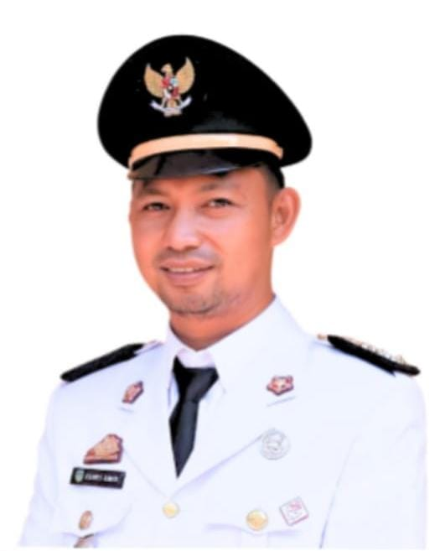

Puji dan syukur kita panjatkan kehadirat Tuhan Yang Maha Kuasa atas semua limpahan Rahmat dan Karunia-Nya, sehingga penyusunan Laporan Akuntabilitas Kinerja Kantor Kecamatan Mangkutana Tahun 2024 dapat diselesaikan, sebagai bentuk akuntabilitas penyelenggaraan pemerintahan selama Tahun 2024.

Laporan Kinerja Kantor Kecamatan Mangkiutana Kabupaten Luwu Timur Tahun 2024 disusun dalam rangka memenuhi amanah Peraturan Presiden Nomor 29 Tahun 2014 tentang Sistem Akuntabilitas Kinerja Instansi Pemerintah dan Peraturan Menteri Pendayagunaan Aparatur Negara dan Reformasi Birokrasi Republik Indonesia Nomor 53 Tahun 2014 tentang Petunjuk Teknis Perjanjian Kinerja, Pelaporan Kinerja Dan Tata Cara Reviu Atas Laporan Kinerja Instansi Pemerintah. Sebagai bentuk pertanggungjawaban yang menggambarkan dinamika Kantor Kecamatan Mangkutana Kab. Luwu Timur sepanjang tahun 2024 terkait keberhasilan pelaksanaan program dan kegiatan, kendala serta upaya penyelesaian agar tujuan dan sasaran program/kegiatan Kecamatan Mangkutana dapat tercapai sebagaimana ditetapkan dalam Renstra Kecamatan Mangkutana Tahun 2021-2026 maupun RPJMD Tahun 2021-2026.

Komitmen dalam penyusunan laporan ini tidak hanya berfokus pada transparansi dan akuntabilitas tetapi juga dalam upaya untuk terus meningkatkan kualitas kinerja. Sejalan dengan tema BerAKHLAK (Beroriantasi Pelayanan, Akuntabel, Kompeten, Harmonis, Loyal, Adaptif, dan Kolaboratif), kami berkomitmen untuk menjadikan prinsip-prinsip tersebut sebagai landasan dalam melaksanakan setiap tugas dan tanggungjawab yang di emban.

Tema BerAKHLAK ini mencerminkan upaya kami dalam memberikan pelayanan terbaik kepada masyarakat (Beroriantasi pelayanan), menjaga integritas dan tranparansi (Akuntabel), meningkatkan kemampuan dan keahlian pegawai (Kompeten), serta menjalin hubungan kerja yang baik di lingkungan kerja (Harmonis). Selain itu kami jg berkomitmen pada kesetiaan terhadap Institusi (Loyal), kemampuan beradaptasi terhadap perubahan (Adaptif), dan semangat kerjasama yang solid (Kolaboratif).

Berkat dukungan dan kerja keras seluruh aparatur pegawai Kantor Kecamatan Mangkutana secara umum target yang ditetapkan telah berhasil dicapai, meskipun masih terdapat kendala yang menyebabkan target belum tercapai secara optimal. Sangat disadari bahwa Laporan Kinerja Kantor Kecamatan Mangkutana Tahun 2024 masih dijumpai adanya kekurangan, namun diharapkan Laporan Kinerja ini dapat menjadi masukan sekaligus umpan balik bagi jajaran Kantor Kecamatan Mangkutana dalam rangka memperbaiki kekurangan maupun peningkatankualitas kinerja di masa mendatang. Sehingga amanah nasional yang kita emban sebagai pelayan publik, dapat kita pertanggungjawabkan, baik kepada masyarakat, bangsa dan Negara maupun kepada Tuhan Yang Maha Esa.

Akhir kata, saya selaku Camat Mangkutana mengucapkan terima kasih dan apresiasi yang setinggi – tingginya kepada seluruh aparatur sipil negara Kantor Kecamatan Mangkutana yang telah bekerja keras menyelesaikan Laporan Kinerja ini. Diharapkan apa yang telah dicapai oleh Kantor Kecamatan Mangkutana Kabupaten Luwu Timur dalam kurun waktu tersebut dapat memberikan kontribusi dalam penyelenggaraan pemerintahan dan pembangunan daerah. Semoga kinerja Kantor Kecamatan Mangkutana Luwu Timur semakin meningkat di tahun-tahun mendatang.

Mangkutana, 24 Februari 2025

Camat Mangkutana,

**ZULKIFLI ADI SAPUTRA, ST**

Pangkat : Pembina

NIP. : 1984071020100110

**RINGKASAN EKSEKUTIF**

Laporan Kinerja Kantor Kecamatan Mangkutana Kabupaten Luwu Timur Tahun 2024 disusun sebagai tindak lanjut Peraturan Presiden Nomor 29 Tahun 2014 tentang Sistem Akuntabilitas Kinerja Instansi Pemerintah dan Reformasi Birokrasi Republik Indonesia Nomor 53 Tahun 2014 tentang Petunjuk Teknis Perjanjian Kinerja, Pelaporan Kinerja Dan Tata Cara Reviu Atas Laporan Kinerja Instansi Pemerintah. Peraturan tersebut mewajibkan setiap instansi Pemerintah sebagai unsur penyelenggara pemerintahan negara untuk mempertanggungjawabkan pelaksanaan tugas pokok dan fungsinya serta kewenangan pengelolaan sumber daya dengan didasarkan suatu perencanaan strategis yang ditetapkan oleh masing- masing instansi. Oleh karena itu, Kantor Kecamatan Mangkutana Kabupaten Luwu Timur sebagai unsur penyelenggara kebijakan dalam penyelenggaraan pemerintahan daerah, harus pula mempertanggungjawabkan pelaksanaan tugas pokok dan fungsinya serta kewenangan pengelolaan sumber daya dalam bentuk penyampaian Laporan Kinerja.

Sejalan dengan tema BerAKHLAK (Beroriantasi Pelayanan, Akuntabel, Kompeten, Harmonis, Loyal, Adaptif, dan Kolaboratif), laporan ini jg menjadi alat evaluasi yang digunakan untuk meningkatkan kualitas pelayanan publik, transparansi serta akuntabilitas instansi. Melalui identifikasi capaian dan tantangan yang dihadapi, laporan ini menjadi sumber informasi bagi stakeholder untuk memberikan masukan demi perbaikan berkelanjutan.

Evaluasi atas data-data pendukung dan permasalahan atas setiap sasaran menunjukkan beberapa tantangan yang perlu menjadi perhatian bagi Kantor Kecamatan Mangkutana ke depan sebagai komitmen dalam meningkatkan kinerja . walaupun beberapa IKU telah mencapai target yang sangat baik, namun masih terdapat beberapa persoalan-persoalan di masyarakat yang belum sepenuhnya bisa dijawab/diselesaikan dengan baik.Oleh karena itu hasil evaluasi capaian kinerja ini juga penting dipergunakan sebagai pijakan bagi Kantor Kecamatan Mangkutana dalam perbaikan pelayanan publik di tahun yang akan datang.

**DAFTAR ISI**

**KATA PENGANTAR ........................................................ i**

**RINGKASAN EKSEKUTIF ................................................ ii**

**DAFTAR ISI ...................................................................... iii**

**DAFTAR TABEL ........................................................................................... iv**

**DAFTAR GAMBAR ......................................................... v**

**DAFTAR GRAFIK .............................................................. vi**

**BAB I PENDAHULUAN**

A. Latar Belakang .............................................. 1

B. Maksud dan Tujuan ....................................... 2

C. Data Umum organisasi ………………..………….. 3

D. Tugas Pokok dan Fungsi .................................… . 6

E. Sumber Data ........................................................................... 11

F. Isu Strategis .................................................. 14

G. Sistematika Penyusunan LAKIP ....................... 15

**BAB II PERENCANAAN KINERJA**

2.1. Rencana Perencanaan Strategis ....................... 17

2.2. IndikatorKinerja Utama (IKU) ............................ 19

2.3. Perjanjian Kinerja Tahun 2021.......................... 20

2.4. Rencana kerja dan Anggaran Tahun 2024........... 21

**BAB III AKUNTABILITAS KINERJA**

3.1 Capaian Kinerja Organisasi ....…........………… 24

3.2 Analisis Capaian Kinerja ............................... 25

3.3 Realisasi Anggaran ........................................ 63

3.4 Tindak Lanjut Hasil Rekomendasi Tahun Lalu … 67

**BAB IV PENUTUP …………………………………………… 69**

**LAMPIRAN**

**DAFTAR TABEL**

Tabel 2.1 Program Untuk Pencapaian Sasaran Tahun 2024 19

Tabel 2.1 Indikator Kinerja Utama Kec. Mangkutana ............................ 20

Tabel 2.3 Perjanjian Kinerja Perubahan Tahun 2024 ........................... 21

Tabel 2.4 Program dan Pagu Anggaran Perubahan Tahun 2024 ......... 22

Tabel 3.1 Tingkat Akuntabilitas Kinerja ................................................. 24

Tabel 3.2 Pengukuran Capaian Kinerja Tahun 2024 ............................. 25

Tabel 3.3 Perbandingan antara Target dan Realisasi Kinerja Tahun ini 26

Tabel 3.4 Nilai Rata-rata Survey Kepuasan Masyarakat ...................... 28

Tabel 3.5 Perbandingan Capaian Kinerja Tahun ini dengan beberapa Tahun

sebelumnya 30

Tabel 3.6 Perbandingan Realisasi Kinerja 2024 dengan target

Jangka Menengah Renstra (akhir Renstra ……… 31

Tabel 3.7 Efisiensi Penggunaan Sumber Daya ................... 33

Tabel 3.8 Capaian Kinerja Program Penunjang Sasaran I .................... 35

Tabel 3.9 Perbandingan Antara Target dan Realisasi Kinerja

Nilai LAKIP Tahun 2023 ........................................................................ 53

Tabel 3.10 Perbandingan anatar Target dan Realisasi Tahun sebelumnya ....... 54

Tabel 3.11 Perbandingan Realisasi Kinerja 2024, Terhadap Jangka Menengah

Renstra (2021-2026 55

Tabel 3.12 Efisiensi Penggunaan Sumber Daya 57

Tabel 3.13 Capaian Indikator Kinerja Program Pendukung …………….. 58

Tabel 3.14 Realisasi Anggaran Tahun 2024 Kantor Kec. Mangkutana ... 63

Tabel 3.15 Matriks Tindak Lanjut LHE LAKIP Kec. Mangkutana

Tahun 2023 ……………………………………………………… 67

Tabel 4.1 Simpulan Umum atas Capaian Kinerja ………………………… 69

**DAFTAR GAMBAR**

Gambar 1.1 Peta Kecamatan Mangkutana …………………………………… 5

Gambar 1.2 Struktur Organisasi Kecamatan Mangkutana 7

**DAFTAR GRAFIK**

Grafik 1. Jumlah Pegawai Berdasarkan Golongan, Kantor Kec. Mangkutana ...... 12

Grafik 2. Jumlah Pegawai Berdasarkan Pendidikan Kantor Kec. Magkutana …… 12

Grafik 3 Jumlah Pegawai Berdasarkan Golongan dan Pendidikan Kantor

Kec. Mangkutana ……………………………………………………………. 13

Grafik 4 Jumlah Pegawai Berdasarkan Jabatan Eselon ………………………….. 13

**BAB I**

**PENDAHULUAN**

1. Latar Belakang

Penyelenggaraan pemerintahan yang baik dan bersih (*good governance* dan *clean government)* merupakan amanat dari TAP MPR Nomor XI/MPR/1998 dan Undang-Undang Nomor 28 Tahun 1999 tentang Penyelenggaraan Negara yang Bersih dan Bebas Korupsi, Kolusi dan Nepotisme. Pada pasal 3 dalam undang-undang tersebut dinyatakan bahwa asas-asas umum penyelenggaraan negara meliputi asas kepastian hukum, asas keterbukaan, asas proporsionalitas, asas profesionalitas dan asas akuntabilitas. Salah satu asas dari Undang- Undang Nomor 28 Tahun 1999 Pasal 3 yakni asas akuntabilitas adalah asas yang menentukan bahwa setiap kegiatan dan hasil akhir dari kegiatan penyelenggara negara harus dapat dipertanggungjawabkan kepada masyarakat atau rakyat sebagai pemegang kedaulatan tertinggi negara sesuai dengan ketentuan peraturan perundang- undangan yang berlaku.

Akuntabilitas kinerja instansi pemerintah merupakan wujud kewajiban suatu instansi pemerintah untuk mempertanggung jawabkan keberhasilan dan kegagalan pelaksanaan misi organisasi dalam mencapai sasaran dan tujuan yang telah ditetapkan melalui sistem pertanggungjawaban secara periodik. Sistem Pertanggung jawaban yang dimaksud adalah berupa laporan yang diberi nama Laporan Kinerja Instansi Pemerintah (LAKIP). Laporan tersebut harus memberikan gambaran yang luas dan seobyektif mungkin mengenai tingkat pencapaian kinerja sasaran, program, kegiatan serta indicator makro, baik pada aspek keberhasilan maupun aspek ketidakberhasilan kinerja yang telah dicapai pada periode tertentu.

Dasar hukum penyusunan Laporan Kinerja Instansi Pemerintah (LAKIP) adalah Peraturan Presiden Nomor 29 tahun 2014 tentang Sistem Akuntabilitas Kinerja Instansi Pemerintah dan ditindaklanjuti dengan Peraturan Menteri Pendayagunaan Aparatur Negara Dan Reformasi Birokrasi Republik Indonesia Nomor 53 Tahun 2014 tentang Petunjuk Teknis Perjanjian Kinerja, Pelaporan Kinerja dan Tata Cara Reviu Atas Laporan Kinerja. Sebagai salah satu Satuan Kerja Perangkat Daerah (SKPD) di Lingkungan Pemerintah Kabupaten Luwu Timur maka Kantor Camat Mangkutana Kabupaten Luwu Timur memiliki kewajiban untuk membuat dan menyusun Laporan Akuntabilitas Kinerja Instansi Pemerintah (LAKIP).

# Maksud Dan Tujuan

* 1. Maksud

Maksud penyusunan LAKIP Kantor Camat Mangkutana Kabupaten Luwu Timur tahun 2024 adalah sebagai bentuk akuntabilitas dari pelaksanaan tugas dan fungsi pokok Dinas atas penggunaan anggaran dalam rangka pencapaian target kinerja daerah yang sudah diperjanjikan.

# Tujuan

Tujuan penyusunan LAKIP Kantor Camat Mangkutana Kabupaten Luwu Timur tahun 2024 adalah :

* + 1. Memberikan informasi kinerja yang terukur, akurat dan obyektif kepada pemberi mandat atas capaian kinerja yang telah dan seharusnya dicapai pada tahun 2024, baik yang bersifat keberhasilan maupun kegagalan;
    2. Sebagai bahan evaluasi dan bahan perbaikan secara berkesinambungan bagi dinas untuk meningkatkan kinerja pada periode yang akan datang.

# Data Umum Organisasi

Dasar pembetukkan Kecamatan Mangkutana berdasarkan undang- undang nomor 7 tahun 2003 tentang pembentukan Kabupaten Luwu Timur dan Kabupaten Mamuju Utara di Provinsi Sulawesi Selatan (Lembaran Negara Republik Indonesia Tahun 2003 Nomor 27, Tambahan Lembaran Negara Republik Indonesia Nomor 4270).

Kecamatan Mangkutana merupakan salah satu kecamatan di Kabupaten Luwu Timur, dengan luas wilayah 1.300,96 KM2. Kecamatan yang terletak di sebelah Barat Ibu Kota Kabupaten Luwu Timur ini berbatasan langsung dengan Provinsi Sulawesi Tengah di sebelah Utara, Kecamatan Wasuponda dan Kalaena sebelah Timur, Kecamatan Tomoni dan Tomoni Timur disebelah Selatan, dan di sebelah Barat berbatasan dengan Kabupaten Luwu Utara. Kecamatan Mangkutana terdiri dari 11 (sebelas) Desa yang seluruhnya berstatus Definitif yaitu : Desa Balai Kembang, Manggala, Wonorejo, Maleku, Panca Karsa, Margolembo, Kasintuwu, Teromu, Wonorejo Timur, Sindu Agung dan Koroncia.

Desa yang memiliki wilayah terluas adalah Desa Kasintuwu dengan luas 679,48 Km², sedangkan desa dengan wilayah terkecil adalah desa Wonorejo Timur dengan luas wilayah 6,10 Km². Adapun Luas wilayah masing-masing desa yang ada di Kecamatan Mangkutana :

* Desa Balai Kembang dengan luas wilayah 75,30 KM2;
* Desa Maleku dengan luas wilayah 137,51 KM2;
* Desa Wonorejo dengan luas wilayah 77,74 KM2;
* Desa Wonorejo Timur dengan luaswilayah 6,10 KM2;
* Desa Manggala dengan luas wilayah 5,42 KM2;
* Desa Panca Karsa dengan luas wilayah 7,30 KM2;
* Desa Margolembo dengan luas wilayah 182,07 KM2;
* Desa Sindu Angun dengan luas wilayah 8,12 KM2;
* Desa Teromu dengan luas wilayah 115,67 KM2;
* Desa Koroncia dengan luas wilayah 6,25 KM2;
* Desa Kasintuwu dengan luas wilayah 679,48 KM2;

Wilayah Kecamatan Mangkutana merupakan wilayah wilayah bukan pantai dengan topokgrafi dataran dan hanya desa Kasintuwu dan margolembo yang tofografinya berbukit – bukit. Ada 3 (tiga) sungai yang melintasi Kecamatan Mangkutana yaitu Sungai Waelanti yang melintas di Desa Kasintuwu, Sungai Kalaena melintas di Desa Teromu dan Margolembo, dan Sungai Tomoni yang melintasi Desa Balai Kembang, Wonorejo, Maleku dan Manggala.

Jumlah Penduduk Kecamatan Mangkutana sampai dengan tahun 2023 adalah 21.650 jiwa. Sedangkan jumlah penduduk berdasarkan jenis kelamin laki-laki di Kecamatan Mangkutana 11,348 jiwa dan jumlah penduduk perempuan sebanyak 11.015 jiwa, dengan rasio jenis kelamin sebesar 103 %, seperti terlihat pada tabel berikut :

|  |  |  |  |  |
| --- | --- | --- | --- | --- |
| **No** | **Nama Desa** | **Jumlah Penduduk (Jiwa)** | | **Rasio Jenis Kelamin (Sex Ratio)** |
|  |  | **Laki-Laki** | **Perempuan** |
| 1. | Balai Kembang | 1427 | 1380 | 103,40 |
| 2. | Maleku | 790 | 795 | 99,37 |
| 3. | Wonorejo Timur | 909 | 936 | 97,11 |
| 4. | Wonorejo | 1373 | 1256 | 109,32 |
| 5. | Manggala | 1267 | 1265 | 100,16 |
| 6. | Panca Karsa | 448 | 422 | 106,16 |
| 7. | Margolembo | 1703 | 1560 | 109,16 |

|  |  |  |  |  |
| --- | --- | --- | --- | --- |
| 8. | Sindu Agung | 1288 | 1275 | 101,12 |
| 9. | Koroncia | 387 | 347 | 111,53 |
| 10. | Teromu | 798 | 823 | 96,96 |
| 11. | Kasintuwu | 958 | 956 | 100,21 |
| **JUMLAH** | | **11.348** | **11.015** | **103,14** |

**Sumber : Kecamatan Mangkutana dalam Angka Tahun 2023**

Gambar 1.1 Peta Kecamatan Mangkutana Kabupaten Luwu Timur

KECAMATAN MANGKUTANA

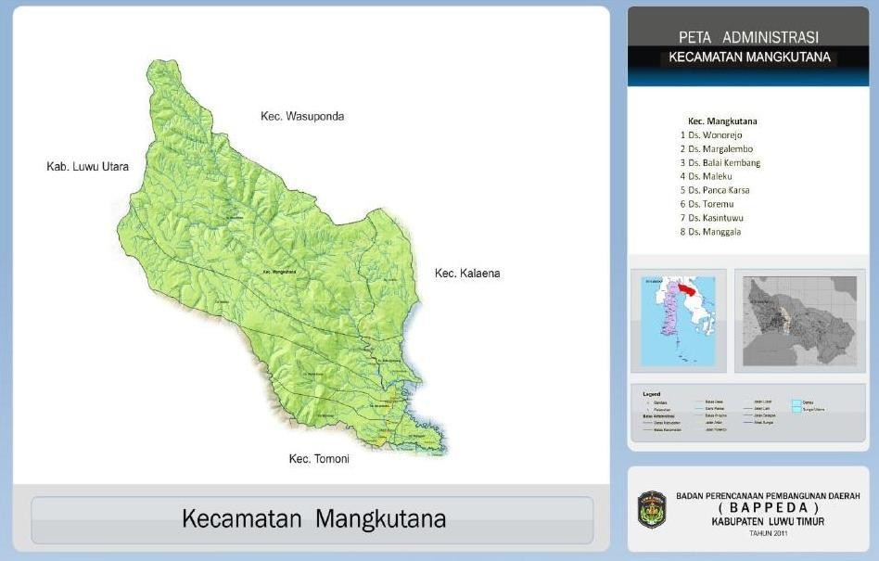

# Tugas Pokok dan Fungsi

Pembentukan Organisasi Kantor Camat Mangkutana ditetapkan berdasarkan Peraturan Daerah Nomor 56 Tahun 2016 tentang Pembentukan organisasi dan tata kerja Kecamatan dalam wilayah Kabupaten Luwu Timur. Kedudukan Kantor Camat Mangkutana yang dipimpin oleh Camat merupakan Lembaga Pemerintah Daerah sebagai penyelenggara urusan pemerintahan dimana Camat bertanggung jawab kepada Bupati melalui Sekretaris Daerah yang mempunyai tugas pokok membantu Bupati dalam rangka meningkatkan koordinasi penyelnggaraan pemerintahan, pelayanan publik dan pemberdayaan masyarakat dan kelurahan/desa berdasarkan ketentuan peraturan perundang-undangan.

Berdasarkan Peraturan Bupati Luwu Timur Nomor 56 Tahun 2016 tentang Susunan Organisasi, Kedudukan, Tugas dan Fungsi, serta Tata Kerja Kecamatan dalam wilayah Kabupaten Luwu Timur, struktur organisasi Kantor Camat Mankutana Kabupaten Luwu Timur. Struktur organisasi Kantor Camat Mangkutana dapat dilihat pada gambar 1.1 sebagai berikut :

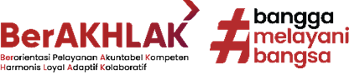 *Laporan Akuntabilitas Kinerja Instansi Pemerintah (LAKIP) Tahun 2024*

Gambar 1.2

Struktur Organisasi Kecamatan Mangkutana

**Kelompok Jabatan Fungsional**



**Camat**

**Desa**

**Seksi Pemberdayaan Masyarakat dan Desa**

**Seksi Pemerintahan Umum**

# Sekretariat

**Subbagian Perencanaan dan Kepegawaian**

# Subbagian Umum dan Keuangan



**Seksi Ketentraman dan Ketertiban Umum**



**Seksi Pelayanan Umum**



*Kantor Kecamatan Mangkutana* **7**

 *Tahun Anggaran 2024*

Uraian tugas masing-masing unit struktur organisasi kecamatan dijelaskan sebagai berikut:

* 1. Camat

Dalam menyelenggarakan fungsi mempunyai tugas pokok sebagai berikut:

* + 1. perumusan kebijakan teknis, pemberian dukungan, pembinaan monitoring dan evaluasi pelaksanaan tugas di bidang pemerintahan umum;
    2. perumusan kebijakan teknis, pemberian dukungan, pembinaan monitoring dan evaluasi pelaksanaan tugas di bidang pemberdayaan masyarakat dan desa;
    3. perumusan kebijakan teknis, pemberian dukungan, pembinaan monitoring dan evaluasi pelaksanaan tugas di bidang ketentraman dan ketertiban umum;
    4. perumusan kebijakan teknis, pemberian dukungan, pembinaan monitoring dan evaluasi pelaksanaan tugas di bidang pelayanan umum; dan
    5. pelakasnaan tugas kedinasan lain sesuai bidang tugas
  1. Sekretaris Camat

Dalam menyelenggarakan fungsi mempunyai tugas pokok sebagai berikut :

* + 1. perumusan kebijakan teknis, pemberian dukungan, pembinaan, monitoring dan evaluasi pelakasanaan tugas di bidang perencanaan dan kepegawian;
    2. perumusan kebijakan teknis, pemberian dukungan, pembinaan, monitoring dan evaluasi pelakasanaan tugas di bidang umum dan keuangan; dan
    3. pelaksanaan tugas kedinasan lain sesuai bidang tugasnya.
  1. Sub. Bagian Perencanaan dan Kepegawaian

Dalam menyelenggarakan fungsi mempunyai tugas pokok sebagai berikut :

* + 1. penyiapan bahan perumusan kebijakan teknis di biang perencanaan dan kepegawaian;
    2. pemberian dukungan atas pelaksanaan tugas di bidang perencanaan dan kepegawaian;
    3. pembinaan dan pengoordinasian pelaksanaan tugas di bidang perencanaan dan kepegawaian;
    4. pelaksanaan tugas lain yang di berikan oleh atasan sesuai dengan tugas dan fungsinya;
  1. Sub Bagian Umum dan Keuangan

Dalam menyelenggarakan fungsi mempunyai tugas pokok sebagai berikut :

* + 1. penyiapan bahan perumusan kebijakan teknis di bidang umum dan keuangan;
    2. pemberian dukungan atas pelaksaan tugas di bidang umum dan keuangan;
    3. pembinaan dan pelaksanaan tugas di bidang umum dan keuangan; dan
    4. pelaksanaan tugas lain yang diberikan oleh atasan sesuai tugas dan fungsinya.
  1. Seksi Pemerintahan Umum

Dalam menyelenggarakan fungsi mempunyai tugas pokok sebagai berikut :

* + 1. penyiapan bahan perumusan kebijakan teknis di bidan pemerintahan umum;
    2. pemberian dukungan atas pelaksanaan tugas di bidang pemerintahan umum;
    3. pembinaan dan pelaksanan tugas di bidang pemerintahan umum; dan
    4. pelaksanaan tugas lainyang diberikan oleh atasan sesuai dengan tugas dan fungsinya.
  1. Seksi Pemberdayaan Masyarakat dan Desa

Dalam menyelenggarakan fungsi mempunyai tugas pokok sebagai berikut :

* + 1. penyiapan bahan perumusan kebijakan teknis di bidang pemberdayaan masyarakat dan desa;
    2. pemberian dukungan atas pelaksanaan tugas di bidang pemberdayaan masyarakat dan desa;
    3. pembinaan dan pelaksanaan tugas di bidang pemberdayaan masyarakat dan desa;
    4. pelaksanaan tugas lain yang diberikan oleh atasan sesuai dengan tugas dan fungsinya
  1. Seksi Ketentraman dan Ketertiban Umum

Dalam menyelenggarakan fungsi mempunyai tugas pokok sebagai berikut :

* + 1. Penyiapan bahan perumusan kebijakan teknis di bidang ketentraman dan ketertiban umum;
    2. Pembinaan dan pelaksanaan tuga di bidang ketentraman dan ketertiban umum;
    3. Pembinaan dan pelaksanaan tugas di bidang ketentraman dan ketertiban; dan
    4. Pelaksnaan tugas lain yang diberikan oleh atasan sesuai dengan tugas dan fungsinya
  1. Seksi Pelayanan Umum

Dalam menyelenggarakan fungsi mempunyai tugas pokok sebagai berikut:

* + 1. Penyiapan bahan perumusan kebijakan teknis di bidang pelayanan umum;
    2. Pemberian dukungan atas pelaksanaan tugas di bidang pelayanan umum;
    3. Pembinaan dan pelaksanaan tugas di bidang pelayanan umum; dan
    4. Pelaksanaan tugas lain yang diberikan oleh atasan sesuai dengan tugas dan fungsinya.

**E. Sumber Daya**

Dalam pelaksanaan tugas pokok dan fungsi, berdasarkan Struktur Organisasi Kantor Kecamatan Mangkutana Kabupaten Luwu Timur Tahun 2024 didukung dengan jumlah pegawai sebanyak 22 orang, terdiri dari Aparatur Sipil Negara (ASN) 18 orang dan Tenaga Upah Jasa 4 orang (Tenaga Administrasi 1 orang, Cleaning Service 2 orang, Sopir 1 orang). Struktur tingkat pendidikan SDM Kantor Kecamatan Mangkutana Kabupaten Luwu Timur tercantum pada diagram berikut :

1. *Berdasarkan Golongan*

**Grafik. 1**

Jumlah Pegawai Berdasarkan Golongan Kantor Kec.Mangkutana

Kabupaten Luwu Timur Tahun 2024

1. *Berdasarkan Pendidikan*

**Grafik. 2**

Jumlah Pegawai Berdasarkan Tingkat Pendidikan Kantor Kec. Mangkutana

Kabupaten Luwu Timur Tahun 2024

1. *Berdasarkan Golongan dan Pendidikan*

**Grafik. 3**

Jumlah Pegawai Berdasarkan Golongan dan Pendidikan Kantor Kec.Mangkutana

Kabupaten Luwu Timur Tahun 2024

1. *Berdasarkan Jabatan Eselon*

**Grafik. 4**

Jumlah Pegawai Berdasarkan Jabatan Eselon Kantor Kec.Mangkutana

Kabupaten Luwu Timur Tahun 2024

# Isu Strategis

Isu strategis adalah kondisi atau hal yang harus diperhatikan atau dikedepankan dalam perencanaan pembangunan karena dampaknya yang signifikan bagi daerah/masyarakat dimasa datang. Perumusan issu didasarkan pada permasalahan pembangunan dan arah kebijakan RPJMD tahun 2021-2026, serta permasalahan pembangunan secara global,nasional maupun local di tahun berjalan maupun di beberapa tahun terakhir. Adapun isu strategis yang berdampak langsung terhadap pembangunan daerah khususnya wilayah Kecamatan Mangkutana, berdasarkan permasalahan, telaahan RPJMD Kabupaten Luwu Timur, telaahan RTRW dan Kajian Lingkungan Hidup Strategis, maka isu-isu strategis yang dihadapi oleh Kecamatan Mangkutana adalah :

1. Penanganan stanting
2. Penanganan kemiskinan
3. Kualitas sumber daya aparatur masih rendah
4. Sarana dan prasaran masih kurang
5. Sistem dan prosedur kerja yang belum optimal
6. Rendahnya kualitas penyelenggaraan pemerintahan desa
7. Penataan administrasi baik di Kecamatan maupun di desa belum tertata dengan baik.
8. Masih kurangnya pelayanan yang diharapkan secara efektif, efisien, transparan dan akuntabel.
9. Masih kurangnya pemahaman kesetaraan gender
10. Masih kurangnya tingkat partisipasi masyarakat dalam proses perencanaan pembangunan
11. Masih rendahnya pemahaman kesadaran masyarakat dalam mematuhi peraturan daerah.
12. Masih kurangnya kesadaran masyarakat terkait IMB
13. Masih adanya sengketa pertanahan

**G. Sistematika Penulisan**

Laporan Kinerja Kecamatan Mangkutana Tahun 2024 disusun dengan Sistematikan sesuai dengan Permenpan RB Nomor 53 Tahun 2014, sebagai berikut :

1. BAB I. Pendahuluan

Pada Bab ini disajikan penjelasan umum organisasi, dengan penekanan kepada aspek strategis organisasi serta permasalahan utama yang sedang di hadapi organisasi

1. BAB II,. Perencanaan Kinerja

Pada bab ini diuraikan ringkasan/ikhtisar perjanjian kinerja tahun yang bersangkutan

1. BAB III. Akuntabilitas Kinerja
2. Capaian Kinerja
3. Membandingkan antara target dan realisasi kinerja tahun ini
4. Membandingkan antara realisasi kinerja serta capaian kinerja tahun ini dengan tahun lalu dan beberapa tahun terakhir
5. Membandingkan realisasi kinerja sampai dengan tahun ini dengan target jangka menengah
6. Membandingkan realisasi kinerja tahun ini dengan standar nasional (Jika ada)
7. Analisis penyebab keberhasilan/kegagalan atau peningkatan/penurunan kinerja serta alternative solusi yang telah dilakukan
8. Analisis atas efisiensi penggunaan sumberdaya
9. Analisis program/kegiatan yang menunjang keberhasilan ataupun kegagalan pencapaian persyaratan kinerja.
10. Realisasi Anggaran

Pada sub bab ini diuraikan realisasi anggaran yang digunakan dan yang telah digunakan untuk memwujudkan kinerja organisasi sesuai dengan dokumen perjanjian kinerja

1. Bab IV. Penutup

Pada bab ini diuraikan simpulan umum atas capaian kinerja organisasi serta langkah dimasa mendatang yang akan dilakukan organisasi untuk meningkatkan kinerjanya.

# Perencanaan Strategis

# BAB II PERENCANAAN KINERJA

Perencanaan strategis adalah suatu langkah awal yang harus dilakukan oleh instansi pemerintah agar mampu menjawab tuntutan aktual/kekinian dari masyarakat yang diselaraskan dengan visi dan misi organisasi serta mempertahankan faktor kekuatan, tantangan, hambatan, serta peluang yang membentang di depan. Sebagai tindak lanjut dari Peraturan Daerah Kabupaten Luwu Timur Nomor 11 Tahun 2021 tentang Rencana Pembangunan Jangka Menengah Daerah (RPJMD) Kabupaten Luwu Timur Tahun 2021-2026.

Rencana Strategis Kantor Kecamatan Mangkutana Kabupaten Luwu Timur merupakan dokumen perencanaan pembangunan daerah untuk jangka waktu lima tahun kedepan yang memuat visi, misi, tujuan, strategi, kebijakan, program dan kegiatan, baik yang dilaksanakan langsung oleh Pemerintah daerah maupun yang ditempuh dengan mendorong partisipasi masyarakat. Rencana Pembangunan Jangka Menengah Daerah (RPJMD) Kabupaten Luwu Timur Tahun 2021-2026 merupakan penjabaran dari visi, misi, dan program Bupati terpilih yang memuat tujuan, sasaran, strategi, arah kebijakan, pembangunan Daerah dan keuangan Daerah, serta program Perangkat Daerah dan lintas Perangkat Daerah yang disertai dengan kerangka pendanaan yang bersifat indikatif untuk jangka waktu 5 (lima) Tahun. Dengan ditetapkannya Peraturan Daerah Kabupaten Luwu Timur No. 11 Tahun 2021 Tentang Rencana Pembangunan Jangka Menengah Daerah (RPJMD) Kabupaten Luwu Timur Tahun 2021-2026, maka Kecamatan Mangkutana Kabupaten Luwu Timur wajib menyusun rencana strategis guna menjabarkan visi, misi, kebijakan dan sasaran pembangunan Kabupaten Luwu Timur

periode tahun 2021-2026. Rencana Strategis (Renstra) periode 2021- 2026 yang disusun oleh Kecamatan Mangkutana Kabupaten Luwu Timur menggambarkan kondisi yang diinginkan, strategi, kebijakan, program dan kegiatan prioritas, sehingga mampu berkontribusi pada pencapaian.

* + 1. **Tujuan dan Sasaran**

Mengacu pada misi yang telah ditetapkan maka tujuan yang hendak dicapai atau dihasilkan dalam kurun waktu 5 tahun adalah, sebagai berikut:

**Tujuan :**

Meningkatkan Kapasitas Pelayanan Publik dalam Pemyelenggaraan Urusan Pemerintahan Kecamatan Mangkutana

Selanjutnya mengacu pada tujuan yang telah ditetapkan, maka sasaran yang hendak dicapai atau dihasilkan adalah sebagai berikut:

**Sasaran I :**

Menigkatnya Kemampuan Pelayanan Publik Penyelenggaraan Urusan pemerintahan Kecamatan Mangkutana Kecamatan

**Tujuan :**

Meningkatkan Kapasitas Pelayanan Publik dalam Pemyelenggaraan Urusan Pemerintahan Kecamatan Mangkutana

**Sasaran II :**

Meningkatnya Capaian Kinerja dan keuangan Penyelenggaraan Urusan pemerintahan Kecamatan Mangkutana

**Tujuan :**

Meningkatnya Capaian Kinerja dan keuangan Penyelenggaraan Urusan pemerintahan Kecamatan Mangkutana

Berdasarkan visi, misi, tujuan, dan sasaran yang yang telah ditetapkan dalam RENSTRA,maka upaya pencapainya kemudian dijabarkan secara lebih sistematis melalui perumusan program-program. Adapun program-program untuk mendukung masing-masing sasaran Tahun 2024 sebagai berikut:

Tabel 2.1. Program Untuk Pencapaian Sasaran Tahun 2024

|  |  |
| --- | --- |
| **SASARAN** | **PROGRAM PENDUKUNG** |
| Menigkatnya Kemampuan Pelayanan Publik Penyelenggaraan Urusan pemerintahan Kecamatan Mangkutana | 1. Program Penyelenggaraan Pemerintahan dan Pelayanan Publik |
| 1. Program Pemberdayaan Masyarakat Desa dan Kelurahan |
| 1. Program Koordinasi Ketentraman dan Ketertiban Umum |
| 1. Program Penyelenggaraan Urusan Pemerintahan Umum |
| 1. Program Pembinaan dan Pengawasan Pemerintahan Desa |
| Meningkatnya Capaian Kinerja dan keuangan Penyelenggaraan Urusan pemerintahan Kecamatan Mangkutana | 1. Program Penunjang Urusan Pemerintahan Daerah Kabupaten/Kota |

* 1. **Indikator Kinerja Utama (IKU)**

Indikator Kinerja Utama (IKU) adalah ukuran keberhasilan dari suatu tujuan dan sasaran strategis instansi Pemerintah yang digunakan untuk perbaikan kinerja dan peningkatan akuntabilitas kinerja. Pemerintah Kantor Camat Mangkutana telah menetapkan IKU sesuai RPJMD

yang telah di tetapkan. Adapun IKU Kantor Camat Mangkutana yang telah ditetapkan dapat dilihat pada tabel berikut :

**Tabel 2.2.**

**Indikator Kinerja Utama Kec. Mangkutana**

|  |  |  |  |  |  |
| --- | --- | --- | --- | --- | --- |
| **No.** | **Tujuan** | **Sasaran** | **Indikator Sasaran** | **Formulasi** | **Kondisi**  **Akhir Renstra** |
|  |  |  |  |  |  |
|  | Meningkatkan | Menigkatnya | Indeks | 𝐼𝑛𝑑𝑒𝑘𝑠 𝐾𝑒𝑝𝑢𝑎𝑠𝑎𝑛 𝑀𝑎𝑠𝑦𝑎𝑟𝑎𝑘𝑎𝑡 =  Total dari Nilai Persepsi Per Unsur x Nilai Penimbang  Total Unsur yang terisi |  |
| 1 | Kapasitas | Kemampuan | Kepuasan | 87,40 |
|  | Pelayanan Publik | Pelayanan Publik | Masyarakat |  |
|  | dalam | Penyelenggaraan | ( IKM ) |  |
|  | Penyelenggaraan | Urusan |  |  |
|  | Urusan | pemerintahan |  |  |
|  | Pemerintahan | Kecamatan |  |  |
|  | Kecamatan  Mangkutana | Mangkutana |  |  |

# Perjanjian Kinerja Perubahan

Pengukuran pencapaian tujuan sebagaimana ditetapkan dalam Renstra dilakukan melalui pengukuran pencapaian sasaran kegiatan dalam hal ini melalui pengukuran indikator kinerja kegiatan. Untuk menguatkan pencapaian sasaran strategis, di tahun 2024 disusun perjanjian kinerja perubahan sebagai dokumen pernyataan kinerja/kesepakatan/perjanjian kinerja antara atasan dan bawahan untuk mewujudkan target kinerja tertentu, dokumen penetapan kinerja memuat pernyataan dan lampiran formulir yang mencantumkan sasaran kegiatan, kegiatan, indikator kinerja, beserta target kinerja dan anggaran. Target kinerja yang ada dalam perjanjian menunjukkan komitmen dari pimpinan dan seluruh anggota organisasi untuk mencapai hasil yang diinginkan dari setiap sasaran sesuai indikator kinerja.

Perjanjian Kinerja Perubahan Kecamatan Mangkutana Tahun Anggaran 2024 yang merupakan kesanggupan untuk melaksanakan kinerja, sebagaimana tertuang dalam

Perjanjian Kinerja Perubahan Tahun 2024 sebagai berikut :

**Tabel 2.3**

**Perjanjian Kinerja Perubahan Tahun 2024**

|  |  |  |  |
| --- | --- | --- | --- |
| **NO** | **SASARAN** | **INDIKATOR KINERJA** | **TARGET** |
| 1 | Menigkatnya Kemampuan Pelayanan Publik Penyelenggaraan Urusan pemerintahan Kecamatan Mangkutana | Indeks Kepuasan Masyarakat (IKM) | 87,40 |
| 2 | Meningkatnya Capaian Kinerja dan keuangan Penyelenggaraan Urusan pemerintahan Kecamatan Mangkutana | Nilai Evaluasi SAKIP Hasil Evaluasi Internal Inspektorat | 71,55 |

**2.4. Rencana Kerja dan Anggaran Tahun 2024**

Berdasarkan Dokumen Pelaksanaan Anggaran Perubahan (DPA-P) Tahun 2024 sesuai Peraturan Daerah Kabupaten Luwu Timur Nomor 08 Tahun 2023 tentang Anggaran Perubahan Pendapatan dan Belanja Daerah Kabupaten Luwu Timur Tahun Anggaran 2024 (Lembaran Daerah Kabupaten Luwu Timur Tahun 2023 Nomor 8) tanggal 16 Oktober 2024 dan Peraturan Bupati Luwu Timur Nomor 78 Tahun 2024 tentang perubahan Penjabaran Anggaran Pendapatan dan Belanja Daerah Kabupaten Luwu Timur Tahun Anggaran 2024 (Berita Daerah Kabupaten Luwu Timur Tahun Anggaran 2024 Nomor 78) tanggal 16 Oktober 2024, Anggaran Kecamatan Mangkutana mengalami penambahan sebesar Rp. 247.000.000,- dimana anggaran sebelum perubahan sebesar Rp. 2.818.872.800,- dan anggaran setelah perubahan sebesar Rp. 3.065.872.800,-

Dalam rangka upaya mewujudkan kinerja yang telah diperjanjikan pada Perjanjian Kinerja 2024, didukung dengan pembiayaan APBD Kabupaten Luwu Timur sebesar Rp. 3,065,872,800,-*(Tiga Milyar Enam Puluh Lima Juta Delapan Ratus Tujuh Puluh Dua Ribu Delapan Ratus Rupiah),* terdiri dari belanja pegawai Rp 2.068.995.128,-

belanja barang dan jasa Rp. 915.976.674,- dan belanja modal Rp 80.897.000,-. Adapun program dan anggaran secara lengkap disajikan dalam tabel berikut ini :

**Tabel 2.4**

**Program dan Pagu Anggaran Perubahan Tahun 2024**

|  |  |  |  |
| --- | --- | --- | --- |
| **NO** | **PROGRAM** | **ANGGARAN** | **KET.** |
| 1 | PROGRAM PENYELENGGARAAN PEMERINTAHAN DAN PELAYANAN PUBLIK | 6,611,550 | APBD |
| 2 | PROGRAM PEMBERDAYAAN MASYARAKAT DESA DAN KELURAHAN | 112,041,250 | APBD |
| 3 | PROGRAM KOORDINASI KETENTRAMAN DAN KETERTIBAN UMUM | 12,597,500 | APBD |
| 4 | PROGRAM PENYELENGGARAAN URUSAN PEMERINTAHAN UMUM | 31,307,750 | APBD |
| 5 | PROGRAM PEMBINAAN DAN PENGAWASAN PEMERINTAHAN DESA | 25,675,800 | APBD |
| 6 | PROGRAM PENUNJANG URUSAN PEMERINTAHAN DAERAH KABUPATEN/KOTA | 2,877,638,950 | APBD |
|  | **JUMLAH** | **3,065,872,800** |  |

# BAB III

# AKUNTABILITAS KINERJA

Akuntabilitas kinerja adalah kewajiban untuk menjawab dari perorangan, badan hukum atau pimpinan kolektif secara transparan mengenai keberhasilan atau kegagalan dalam melaksanakan misi organisasi kepada pihak-pihak yang berwenang menerima pelaporan akuntabilitas. Kecamatan Mangkutana Kab. Luwu Timur selaku pengemban amanah masyarakat melaksanakan kewajiban berakuntabilitas melalui penyajian Laporan Akuntabilitas Kinerja Kecamatan Mangkutana yang dibuat sesuai ketentuan yang diamanatkan dalam Peraturan Presiden Nomor 29 Tahun 2014 tentang Sistem Akuntabilitas Kinerja Instansi Pemerintah (SAKIP) dan Peraturan Menteri Negara Pendayagunaan Aparatur Negara dan Reformasi Birokrasi Nomor 53 Tahun 2014 tentang Petunjuk Teknis Perjanjian Kinerja, Pelaporan Kinerja dan Tata Cara Reviu atas Laporan Kinerja Instansi Pemerintah. Laporan tersebut memberikan gambaran penilaian tingkat pecapaian target masing-masing indikator tujuan dan sasaran srategis yang ditetapkan dalam dokumen Renstra Tahun 2021-2026 dan Perjanjian Kinerja Perubahan Tahun 2024. Sesuai dengan ketentuan tersebut, pengukuran kinerja digunakan untuk menilai keberhasilan dan kegagalan pelaksanaan kegiatan sesuai dengan program, sasaran yang ditetapkan untuk mewujudkan Visi dan Misi Kecamatan Mangkutana Kabupaten Luwu Timur.

Pengukuran kinerja dilaksanakan sesuai dengan Peraturan Menteri Negara Pendayagunaan Aparatur Negara dan Reformasi Birokrasi Nomor 53 Tahun 2014 tentang Petunjuk Teknis Perjanjian Kinerja, Pelaporan Kinerja dan Tata Cara Reviu atas Laporan Kinerja Instansi Pemerintah. Capaian indikator kinerja utama (IKU) diperoleh berdasarkan pengukuran atas indikator kinerjanya masing-masing, sedangkan capaian kinerja tujuan/sasaran diperoleh berdasarkan pengukuran atas indikator kinerja tujan/sasaran strategis, cara penyimpulan hasil pengukuran kinerja pencapaian tujuan/sasaran strategis.

**3.1 Capaian Kinerja Organisasi**

**a. Pengukuran Capaian Kinerja Organisasi**

Pengukuran capaian kinerja Tahun 2024 merupakan pengukuran dan evaluasi terhadap pencapaian kinerja Kantor Kecamatan Mangkutana Kabupaten Luwu Timur sesuai dengan Perjanjian Kinerja Perubahan tahun 2024 yang telah disepakati bersama, dalam hal ini antara Camat Mangkutana Kabupaten Luwu Timur dengan Bupati Luwu Timur. Tingkat akuntabilitas kinerja instansi diukur dari setiap komponen yang ada dengan kategori sebagai berikut :

**Tabel. 3.1**

**Tingkat Akuntabilitas Kinerja**

|  |  |  |  |
| --- | --- | --- | --- |
| **No** | **Kategori** | **Nilai Angka** | **Interpretasi** |
| **1** | AA | ˃90 | Sangat memuaskan |
| **2** | A | ˃80-90 | Memuaskan, memimpin perubahan, berkinerja tinggi, dan sangat akuntabel |
| **3** | BB | ˃70-80 | Sangat baik, akuntabel, berkinerja baik, memiliki sistem manajemen kinerja yang andal |
| **4** | B | ˃60-70 | Baik, akuntabilitas kinerjanya sudah baik, memiliki sistem yang dapat digunakan untuk manajemen kinerja, dan perlu sedikit perbaikan |
| **5** | CC | ˃50-60 | Cukup (memadai), akuntabilitas kinerjanya cukup memadai, taat kebijakan, memiliki sistem yang dapat digunakan untuk memproduksi informasi kinerja untuk pertanggung jawaban |
| **6** | C | ˃30-50 | Kurang, sistem dan tatanan kurang dapat diandalkan, memiliki sistem untuk manajemen kinerja tak perlu banyak perbaikan minor dan perbaikan yang mendasar |
| **7** | D | 0-30 | Sangat kurang, sistem dan tatanan tidak dapat diandalkan untuk penerapan manajemen kinerja, perlu perbaikan yang sangat mendasar |

Adapun capaian kinerja Kecamatan Mangkutana Tahun 2024 dapat dilihat dalam tabel berikut :

**Tabel. 3.2**

**Pengukuran Capaian Kinerja Tahun 2024**

|  |  |  |  |  |
| --- | --- | --- | --- | --- |
| **Sasaran** | **Indikator Kinerja** | **Target 2024** | **Realisasi 2024** | **Capaian %** |
| 1. Menigkatnya Kemampuan Pelayanan Publik Penyelenggaraan Urusan pemerintahan Kecamatan Mangkutana | Indeks Kepuasan Masyarakat (IKM) | 87.40 | 87.44 | 100.05 |
| 1. Meningkatnya Capaian Kinerja dan keuangan Penyelenggaraan Urusan pemerintahan Kecamatan Mangkutana | Nilai LAKIP Hasil Evaluasi Internal Inspektorat | 71,55 | 71,55 | 100 |

3.2. Analisis Capaian Kinerja

Selanjutnya berdasarkan hasil evaluasi kinerja dilakukan analisis pencapaian kinerja untuk memberikan informasi yang lebih transparan mengenai sebab-sebab tercapai atau tidak tercapainya kinerja yang diharapkan.

Adapun pengukuran kinerja kegiatan Kecamatan Mangkutana Tahun 2024 dapat dijabarkan di bawah ini:



**SASARAN 1**

**Meningkatnya Kemampuan Pelayanan Publik Penyelenggaraan Urusan pemerintahan**

Untuk mengukur capaian indikator sasaran 1 dengan indikator kinerja “ Indeks Kepuasan Masyarakat” diuraikan sebagai berikut :

1. Perbandingan Antara Target dan Realisasi Kinerja Tahun 2024

Perbandingan antara target dan realisasi untuk indikator kinerja “Indeks Kepuasan Masyarakat atas Pelayanan Publik” diuraikan pada tabel berikut:

Tabel 3.3.

Perbandingan antara Target dan Realisasi Kinerja Tahun ini

|  |  |  |  |  |
| --- | --- | --- | --- | --- |
| **No** | **Indikator Kinerja** | **Target Kinerja** | **Realisasi** | **Capaian (%)** |
| 1 | Indeks Kepuasan Masyarakat (IKM) | 87,40 | 87,44 | 100,04 |

Berdasarkan pengukuran pencapaian Sasaran Strategis 1 yaitu “Menigkatnya Kemampuan Pelayanan Publik Penyelenggaraan Urusan Pemerintahan Kecamatan Mangkutana “**,** dengan capaian kinerja untuk tahun 2024 melampaui target kinerja.Hal ini ditandai dengan capaian kinerja IKM sebesar 100,4 % yakni dari target Nilai IKM 87,40 tercapai 87,400. Dengan capaian kinerja sebesar 100,04% maka dapat dikategorikan memuaskan karena berada dalam interval nilai realisasi kinerja 80-90.

Nilai Indeks Kepuasan Masyarakat diperoleh dari responden dengan menggunakan kuisioner terstruktur kepada masyarakat yang menjadi pengguna layanan pada Kantor Kecamatan Mangkutana dengan jumlah responden adalah 100 (seratus) orang. kuesioner yang telah terisi kemudian dikumpulkan dan diolah secara kuantitatif dengan menggunakan aplikasi Excel.

Unsur Survey Kepuasaan Masyarakat adalah faktor dan aspek yang dijadikan pengukuran kepuasan masyarakat terhadap penyelenggaraan pelayanan publik. Dalam survey tersebut Kec. Mangkutana menggunakan 14 unsur yang terdiri dari :

* + - * Kerapian Pakaian petugas
      * Penampilan petugas
      * Pelayanan prima petugas
      * Penjelasan informasi petugas
      * Cara berkomunikasi petugas
      * Sikap tanggap petugas
      * Petugas memberikan perhatan kepada pelanggan
      * Pelayanan yang diberikan adil
      * Kompetensi petugas
      * Waktu/kecepatan pelayanan
      * Sikap petugas
      * Perilaku petugas pelayanan
      * Keamanan dilingkungan Kantor
      * Kualitas sarana dan prasarana

Nilai Indeks Kepuasan Masyarakat dihitung dengan menggunakan nilai rata-rata tertimbang masing-masing pelayanan. Dalam hitungan indeks kepuasan masyarakat terhadap 14 unsur pelayanan, untuk memperoleh nilai IKM unit pelayanan digunakan pendekatan nilai rata-rata tertimbang dengan rumus sebagai berikut :



Dari keseluruhan kuesioner (100 kuesioner) dapat terisi dengan baik sehingga dapat diolah dan dianalisis lebih lanjut. Dari hasil pengolahan terhadap kuesioner yang telah terisi tersebut, diperoleh hasil sebagai berikut :

Tabel 3.4

Nilai Rata-rata Survey Kepuasan Masyarakat

|  |  |  |  |  |
| --- | --- | --- | --- | --- |
| **No** | **Unsur Pelayanan** | **NRR Per-**  **Unsur** | **NRR**  **Tertimbang** | **Kinerja Unit Palayanan** |
| 1 | * Kerapian Pakaian petugas | 3,81 | 0,27 | Sangat Baik |
| 2 | * Penampilan petugas | 3,78 | 0,27 | Sangat Baik |
| 3 | * Pelayanan prima petugas | 3,79 | 0,27 | Sangat Baik |
| 4 | * Penjelasan informasi pelayanan | 3,77 | 0,27 | Sangat Baik |
| 5 | * Cara berkomunikasi petugas | 3,79 | 0,27 | Sangat Baik |
| 6 | * Sikap tanggap petugas | 3,80 | 0,27 | Sangat Baik |
| 7 | * Petugas memberikan   perhatian kepada pelanggan | 3,78 | 0,27 | Sangat Baik |
| 8 | * Pelayanan yang diberikan adil | 3,82 | 0,27 | Sangat Baik |
| **9** | * Kompetensi petugas | 3,72 | 0,26 | Baik |
| 10 | * Waktu / Kecepatan pelayanan | 3,76 | 0,27 | Sangat Baik |
| 11 | * Sikap petugas | 3,80 | 0,27 | Sangat Baik |
| **12** | Perilaku petugas pelayanan | 3,84 | 0,27 | Sangat Baik |
| 13 | * Keamanan dilingkup kantor kami | 3,80 | 0,27 | Sangat Baik |
| 14 | * Kualitas sarana dan prasarana | 3,79 | 0,27 | Sangat Baik |
|  | **Nilai Indeks (NI)** | | **3,50** |  |
|  | **Nilai SKM setelah dikonversi (NI x 25 )** | |  |  |
|  | **3,50 x 25** | | **87,44** |  |

Berdasarkan pengukuran terhadap kualitas 14 unsur pelayanan tersebut diperoleh hasil penilaian Indeks Kepuasan Masyarakat (IKM) : 87,44. Dengan nilai sebesar 87,44 maka berada dalam mutu pelayanan memuaskan.

Rata-rata nilai dari suatu unsur pelayanan menunjukkan penilaian masyarakat terhadap unsur pelayanan tersebut. Dari Tabel 3.3 dapat dilihat bahwa unsur yang memiliki Nilai Rata - Rata (NRR) tertinggi adalah unsur Petugas memberikan perhatian kepada pelanggan (rata-rata 3,85), sedangkan unsur dengan Nilai Rata-Rata (NRR) terendah adalah unsur petugas mampu melayani tepat waktu (rata-rata 3,67). Angka ini menunjukkan bahwa tingkat kepuasan pelayanan paling tinggi diperoleh dari unsur Petugas memberikan perhatian kepada pelanggan, sedangkan pada unsur petugas mampu melayani tepat waktu memberikan tingkat kepuasaan paling rendah. Nilai Rata-Rata semua unsur sudah lebih dari 2,51, hal ini menggambarkan bahwa penilaian masyarakat terhadap unsur pelayanan pada Kantor Kecamatan Mangkutana pada umumnya baik dan sudah merasa puas dengan unsur-unsur pelayanan tersebut.

Dalam upaya meningkatkan kualitas pelayanan, maka yang perlu diprioritaskan adalah pada unsur yang mempunyai nilai paling rendah, yaitu petugas mampu melayani tepat waktu (rata-rata 3,67).

Sedangkan unsur yang mempunyai nilai cukup tinggi harus tetap dipertahankan. Dari 14 (empat belas) unsur yang ditetapkan seluruhnya dapat dikategorikan sudah mencukupi, seluruh unsur nilai Survey Kepuasan Masyarakat sudah di atas 2,51 untuk kategori mutu pelayanan B (Baik).

Untuk menciptakan pelayanan publik yang berkualitas pada Kantor Kecamatan Mangkutana, maka ke-14 unsur pelayanan di atas harus ditingkatkan kembali.

* 1. Perbandingan Capaian Kinerja Tahun ini dengan beberapa Tahun Lalu

Adapun perbandingan capaian kinerja Tahun 2024 dengan beberapa tahun terakhir untuk indikator kinerja Indeks Kepuasan Masyarakat, dapat dilihat pada tabel berikut:

*Tabel 3.5*

*Perbandingan Capaian Kinerja Tahun ini dengan beberapa Tahun sebelumnya*

|  |  |  |  |  |
| --- | --- | --- | --- | --- |
| **URAIAN** | **2021** | **2022** | **2023** | **2024** |
| Target | 78,21 | 80 | 81 | 87,40 |
| Realisasi | 86,06 | 87,03 | 87,19 | 87,44 |
| Capaian Kinerja (%) | 104,08 | 108,78 | 107,64 | 100,04 |

Dari tabel diatas dapat digambarkan bahwa terdapat peningkatan Indek Kepuasanan Masyarakat melalui pelayanan beberapa tahun lalu sampai saat ini. Hasil penilaian terhadap kepuasan masyarakat atas layanan yang diberikan. Pada tahun 2021 target 78,21 dengan realisasi 86,06 atau capaian 110% dapat tercapai dengan baik dari yang ditargetkan begitupun tahun 2022 target 80 dengan realisasi 87,03 atau capaian 108,78%. Pada tahun 2023 terdapat target 81 dengan realisasi 87,19 atau capaian 107,64%Sedangkan target IKM tahun 2024 87,40 dengan realisasi 87,44 or capaian 100,05%. Hal ini menunjukkan bahwa Pemerintah Kecamatan Mangkutana bersama dengan seluruh staf tetap menjalankan tupoksinya dengan sebaik-baiknya dan berusaha untuk terus memperbaiki kinerja-kinerja pemerintah dalam memberikan pelayanan kepada masyarakat yang lebih prima, efektif dan efisien. Pencapaian kinerja berdasakan hasil penilaian responden (masyarakat) terhadap layanan yang diberikan menunjukkan bahwa kinerja dalam bentuk pelayanan

sangat baik. Hal ini dapat tercapai karena sikap dan etika dalam memberikan pelayanan yang efektif tidak berbelit-belit. Namun demikian masih perlu dilakukan peningkatan SDM petugas pelayanan melalui bimtek, menyiapkan sarana dan prasarana, membuat spanduk/papan informasi terkait syarat dan ketentuan pengurusan baik perizinan maupun non perizinan.

* 1. Perbandingan realisasi Kinerja sampai dengan Tahun 2024 dengan target Jangka menengah (Akhir renstra)

*Tabel 3.6*

Perbandingan Realisasi Kinerja 2024 dengan target Jangka Menengah Renstra (akhir Renstra)

|  |  |  |  |  |  |  |
| --- | --- | --- | --- | --- | --- | --- |
| SASARAN | INDIKATOR KINERJA | CAPAIAN TAHUN LALU (2023) | TAHUN 2024 | | TARGET AKHIR RENSTRA | Capaian s/d Tahun 2024 terhadap target akhir Renstra (%) |
| TARGET | REALISASI |
| Menigkatnya Kemampuan Pelayanan Publik Penyelenggaraan Urusan pemerintahan Kecamatan Mangkutana | Indeks Kepuasan Masyarakat (IKM) | 87,19 | 87,40 | 87.44 | 84 | 104.10 |

Berdasarkan realisasi sampai dengan Tahun 2024 jika dibandingkan dengan target yang direncanakan sampai dengan akhir tahun, maka dapat diliat capaian sasaran “Meningkatnya Kemampuan Pelayanan Publik Penyelenggaraan Urusan pemerintahan Kecamatan Mangkutana” telah melampaui target yang direncanakan pada akhir RENSTRA dengan capaian 104,10%.. Realisasi IKM tahun 2024 sebesar 87,44 dan target akhir RENSTRA sebesar 84.

* 1. Analisis Penyebab keberhasilan/Kegagalan atau Peningkatan/penurunan kinerja serta Alternatif Solusi.

Untuk mewujudkan sasaran Meningkatnya Kemampuan Pelayanan Publik Penyelenggaraan Urusan Pemerintahan Kecamatan Mangkutana terdapat beberapa faktor penyebab keberhasilan dan kegagalan dalam proses pelaksanaan kegiatan yaitu sebagai berikut:

* Faktor penyebab keberhasilan
  + Banyaknya program dan kegiatan yang bersifat objektif terhadap pelayanan kepada masyarakat yang mengutamakan kepentingan umum
  + Peran aktif Kepala Seksi dalam pelayanan yang optimal dapat mewujudkan tercapaiannya target sasaran yang telah ditentukan.
  + Sikap petugas dalam melakukan pelayanan semakin baik
* Faktor penyebab kegagalan
* Peran aktif Kepala Seksi dalam pelayanan sudah optimal namun indikator kinerja utama sasaran kurang menjadi perhatian yaitu penilaian melalui kuesioner. Pelayanan masyarakat di Kantor Kecamatan melalui pengisian kuesioner bukan menjadi standar

operational prosedur (SOP) setiap pelayanan yang diberikan kepada masyarakat.

* Standar operational prosedur (SOP) belum dilakukan perbaikan dan revisi akibat perubahan peraturan mendasar terhadap setiap pelayanan yang diberikan kepada masyarakat.
* Standar operational prosedur (SOP) belum dilakukan perbaikan dan revisi akibat perubahan peraturan mendasar terhadap setiap pelayanan yang diberikan kepada masyarakat.
* Alternatif solusi yang telah dilakukan
* Kantor Kecamatan Mangkutana melakukan fungsi pengawasan dan pengendalian oleh pimpinan langsung terhadap upaya mewujudkan sasaran Kantor Kecamatan Mangkutana agar tercapai.
* Menggunakan standar operasional prosedur yang ada namun tetap memperhatikan dan mempertimbangkan sasaran Kantor Kecamatan Mangkutana.
  1. Analisis Atas Efisiensi Penggunaan Sumber Daya

Efisiensi penggunaan sumber daya tidak berdampak buruk terhadap capaian kinerja Kecamatan, namun berdampak terhadap tingginya beban kerja individu. Efisiensi sumber daya terjadi pada Kecamatan Mangkutana berupa optimalisasi beban kerja kepada seluruh pegawai Kecamatan, karena terbatasnya jumlah SDM.

Anggaran yang ditetapkan pada APBD TA 2024 untuk mendukung pencapaian sasaran I terdiri dari 5 Program, 6 (enam) kegiatan dan 9 subkegiatan sebesar Rp. 188.233.850,- dengan realisasi sebesar Rp. 172.755.900,- atau 91.78%.

Tabel 3.7

Efisiensi Penggunaan Sumber Daya

|  |  |  |  |  |
| --- | --- | --- | --- | --- |
| **NO** | **PROGRAM** | **ANGGARAN (Rp.)** | **REALISASI (Rp.)** | **CAPAIAN (%)** |
| 1 | Program Penyelenggaraan Pemerintahan dan Pelyanan Publik | 6,611,550 | 6,530,600 | 98.78 |
| 2 | Program Pemberdayaan Masyarakat Desa dan Kelurahan | 112,041,250 | 97,943,250 | 87.42 |
| 3 | Program Koordinasi Ketentraman dan Ketertiban Umum | 12,597,500 | 11,412,500 | 90.59 |
| 4 | Program Penyelenggaraan Urusan Pemerintahan Umum | 31,307,750 | 31,293,750 | 99.96 |
| 5 | Program Pembinaan dan Pengawasan Pemerintahan Desa | 25,675,800 | 25,575,800 | 99.61 |
| **JUMLAH** | | **188,233,850** | **172,755,900** | **91.78** |

Penyerapan anggaran belanja pada tahun 2024 sebesar Rp. 172.755.900,-atau 91,78**%** dari total anggaran yang dialokasikan sebesar Rp. 188.233.950. Jika dilihat dari realisasi anggaran, penyerapan anggaran terbesar pada program penyelenggaraan pemerintahan umum sebesar 99,96% dan Program Pembinaan dan Pengawasan Pemerintahan Desa sebesar 99,61%. Sedangkan penyerapan anggaran terendah pada Program Pemberdayaan Masyarakat Desa dan Kelurahan sebesar 87,42%. Anggaran yang tidak terealisasi adalah belanja perjalanan dinas dan belanja BIMTEK yang tertunda pelaksanaannya.

Efisiensi anggaran menunjukkan bagaimana sasaran dengan indikator yang dirumuskan telah berhasil dicapai dengan memanfaatkan sumber daya. Semakin tinggi jumlah sumber daya yang dikeluarkan untuk mencapai keluaran tertentu, maka efisiensinya akan semakin rendah. Begitu juga sebaliknya, semakin rendah sumber daya yang dihabiskan untuk mencapai sasaran, maka efisiensi anggarannya akan semakin tinggi.

* 1. Analisis Program/kegiatan yang menunjang Keberhasilan atau Kegagalan Pencapaian Pernyataan Kinerja.

Adapun Program dan kegiatan yang mendukung pencapaian kinerja dari indikator kinerja utama sasaran ke-1 terdiri dari 5 (Lima) Program dan 9 (sembilan) Kegiatan sebagaimana di uraikan pada tabel berikut :

**Tabel 3.8**

**Capaian Kinerja Program Penunjang Sasaran I**

|  |  |  |  |  |  |
| --- | --- | --- | --- | --- | --- |
| **No** | **Uraian** | **Indikatir Kinerja** | **Target** | **Realisasi** | **Capaian (%)** |
| 1 | Program Penyelenggaraan Pemerintahan dan pelayanan Publik | Persentase capaian kinerja peningkatan penyelenggaraan pemerintahan dan pelayanan publik ('%) | 100 | 100 | 100 |
| 2 | Program Pemberdayaan Masyarakat Desa dan Kelurahan | Persentase Capaian Kinerja Pemberdayaan masyarakat Desa dan Kelurahan ('%) | 100 | 100 | 100 |
| 3 | Program Koordinasi ketentraman dan Ketertiban Umum | Persentase Rata-rata capaian kinerja pelayanan Ketentraman dan ketertiban umum ('%) | 100 | 100 | 100 |
| 4 | Program Penyelenggaraan urusan pemerintahan Umum | Persentase Capaian Kinerja Penyelenggaran Pemerintahan Umum kecamatan ('%) | 100 | 100 | 100 |
| 5 | Program Pembinaan dan Pengawasan Pemerintahan Desa | Persentase penyelengaraan pemerintahan desa yang berjalan sesuai standar dan ketentuan perundangan yang berlaku | 100 | 100 | 100 |

1. Program Penyelenggaraan Pemerintahan dan Pelayanan Publik

Indikator Program adalahPersentase capaian kinerja peningkatan penyelenggaraan pemerintahan dan pelayanan publik ('%) dengan formulasi : jumlah capaian kinerja seluruh kegiatan dibagi jumlah seluruh kegiatan.

= 100 x100

100

= 100%

Target indikator kinerja tahun 2024 adalah 100% dan realisasi 100% dengan capaian kinerja 100% dan menyerap anggaran sebesar 98,78%. Capaian program ini didukung oleh 1 kegiatan yakni : Pelaksanaan Urusan Pemerintahan yang Dilimpahkan kepada Camat dengan indokator kegiatan persentase urusan pemerintahan yang dilimpahkan kepada camat yang mana didukung oleh 1 sub kegiatan yakni:

1. Pelaksanaan Urusan Pemerintahan yang terkait dengan Pelayanan Perizinan Non Usaha.

Indikator Sub kegiatan ini adalah Jumlah Dokumen Non Perizinan Usaha yang Dilaksanakan (Dokumen). Sejalan dengan perubahan rencana aksi tahun 2024 di targetkan 12 dokumen dan terealisasi 12 dokumen, capaian 100%. Adapun 12 dokumen dimaksud adalah Dokumen Kependudukan terdiri dari dok KK, KTP, dokumen yang di publikasikan di PPID (dok evaluasi setiap TW dan dok Evaluasi LAKIP), dokumen surat keterangan Pindah Datang, Pindah Keluar, SKTM, Ahli Waris, Dispensasi Nikah, Penghasilan Orang Tua, Keterangan Belum Menikah.

Dokumentasi dokumen sebagai berikut :

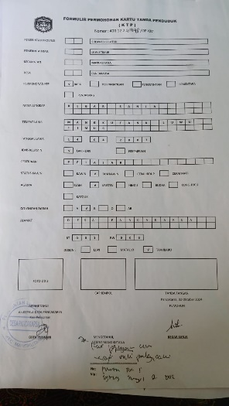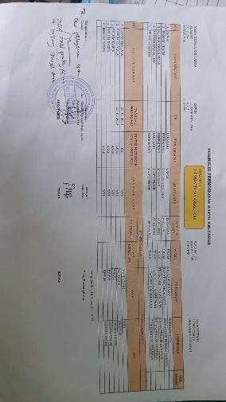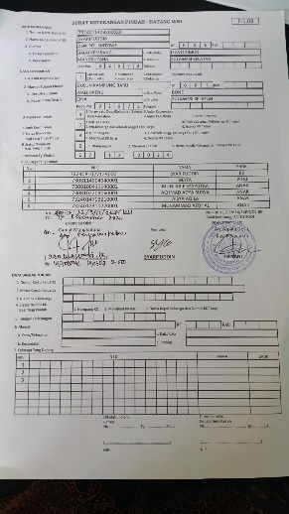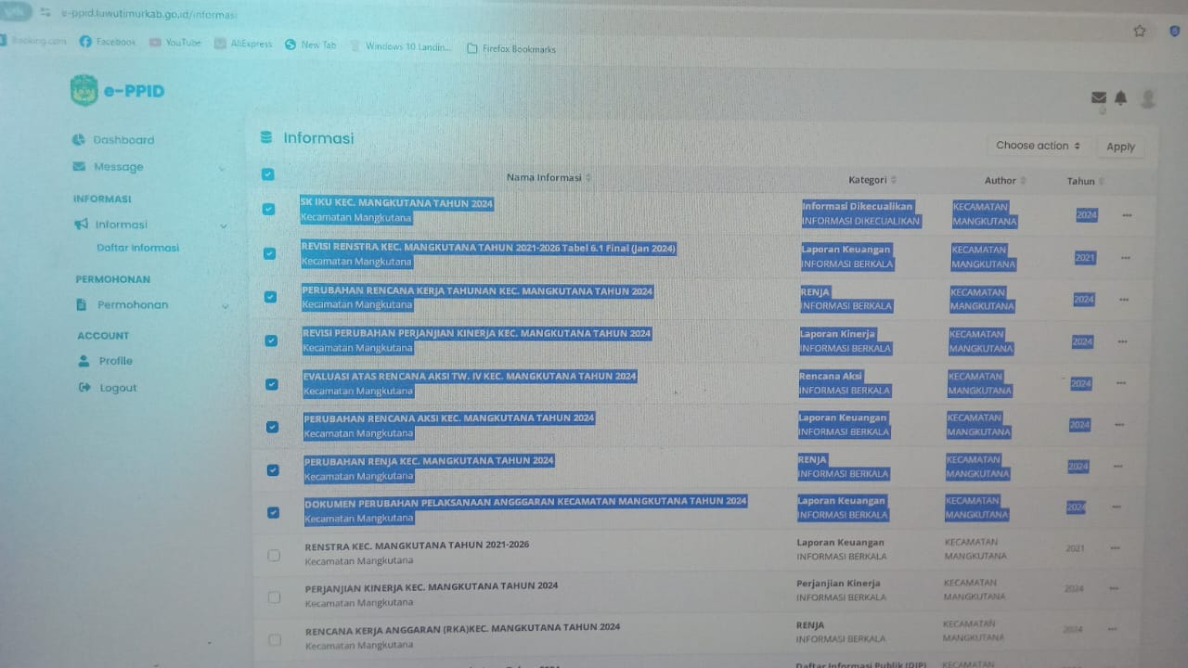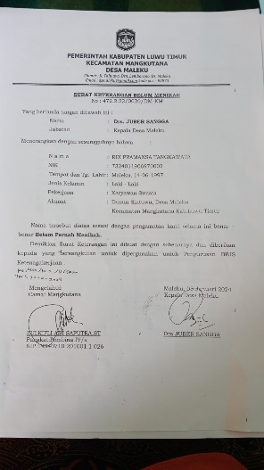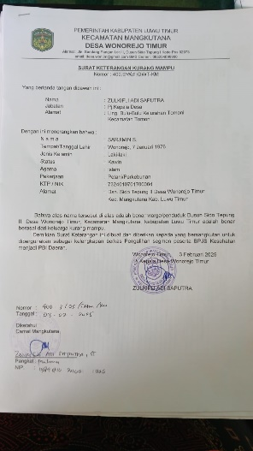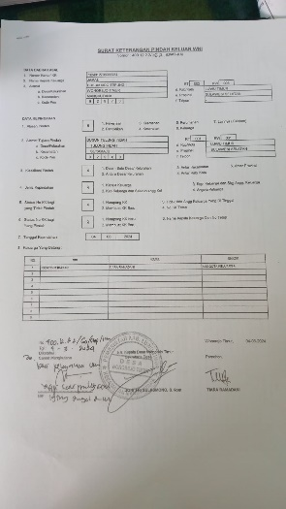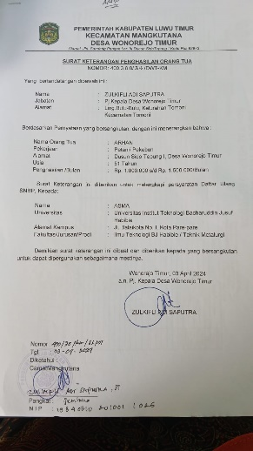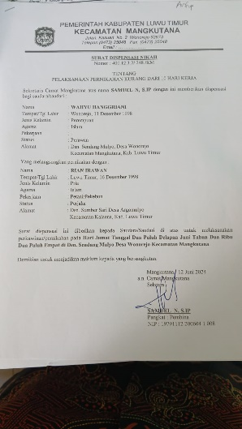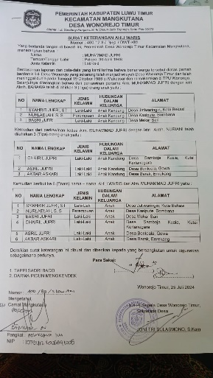

1. **Program** **Pemberdayaan Masyarakat Desa dan Kelurahan**

Indikator Program adalahPersentase Capaian Kinerja Pemberdayaan masyarakat Desa dan Kelurahan ('%) dengan formulasi =: jumlah capaian kinerja seluruh kegiatan dibagi jumlah seluruh kegiatan.

= 100 x100

100

= 100%

Target indikator kinerja tahun 2024 adalah 100% dan realisasi 100% dengan capaian kinerja 100% dan menyerap anggaran sebesar 87,42%. Capaian program ini didukung oleh 1 kegiatan yakni : Koordinasi Kegiatan Pemberdayaan Desa dengan indokator kegiatan persentase koordinasi kegiatan pemberdayaan desa yang dilaksanakan yang mana didukung oleh 2 sub kegiatan yakni :

1. **Peningkatan Partisipasi Masyarakat dalam Forum Musyawarah Perencanaan Pembangunan di Desa**.

Indikator Sub kegiatan ini adalah Jumlah Lembaga kemasyarakatan yang berpartisipasi dalam forum musyawarah perencanaan Pembangunan di desa. Sejalan dengan perubahan rencana aksi tahun 2024 di targetkan 10 lembaga dan terealisasi 10 lembaga, capaian 100%. Adapun kesepuluh lembaga dimaksud adalah 10 lembaga yang diundang menghadiri kegiatan Musrenbang Tingkat Kecamatan diantaranya Forkopimcam, KUA, Para Kepala Desa, Lembaga Pemerintah,TP-PKK Kecamatan, TP-PKK Desa, Forum Anak Kecamatan, Tokoh Agama, Tokoh Masyarakat, dan Karang Taruna.

Kegiatan ini adalah kegiatan Musrenbang Tingkat Kecamatan Mangkutana bertujuan untuk membahas dan menyepakati hasil musrenbang dari tingkat desa yang akan

menjadi prioritas kegaiatan pembangunan di wilayah kecamatan, dan selanjutnya akan di gunakan sebagai bahan penyusunan rancangan akhir RKPD Kabupaten. Kegiatan ini di hadiri oleh Kepala Unit kerja, para Kepala sekolah (TK, SD, SMP dan SMA), para kepala desa se-kecamatan mangkutana, tokoh Masyarakat, tokoh agama,tokoh pemuda, ketua TP-PKK Kec. Mangkutana dan Forkopimcam (Kapolsek dan Danramil Kec. Mangkutana).

Dokumentasi Kegiatan Musrenbang Tingkat Kecamatan Mangkutana

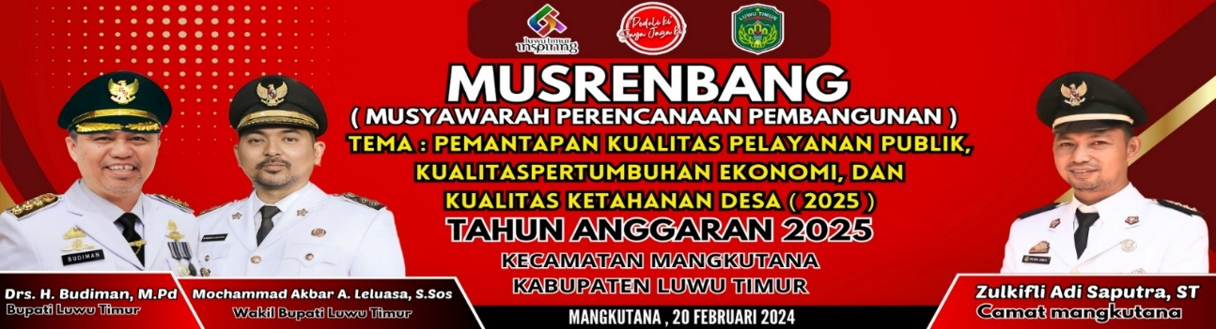

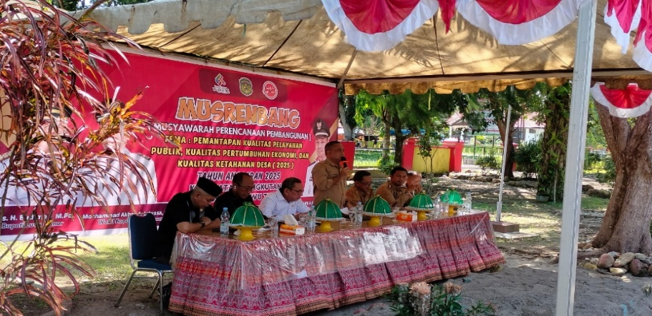

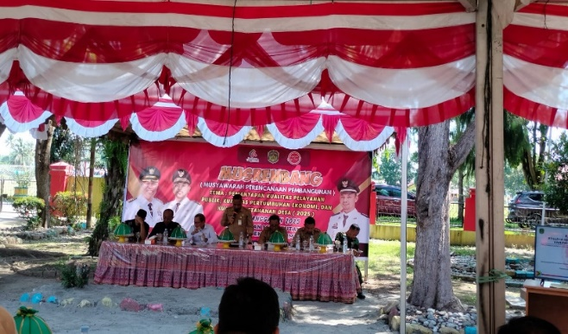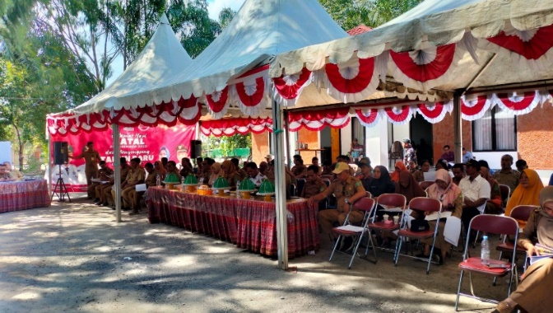

1. **Peningkatan Efektifitas Kegiatan Pemberdayaan Masyarakat di Wilayah Kecamatan**

Indikator Sub kegiatan ini adalah Jumlah laporan peningkatan efektifitas kegiatan pemberdayaan Masyarakat di wilayah kecamatan. Sejalan dengan perubahan rencana aksi tahun 2024 di targetkan 12 Laporan dan terealisasi 12 laporan, capaian 100%. Adapun laporan dimaksud adalah (1) pembinaan pembuatan laporan administrasi dasa wisma, (2) laporan UP2K,(3) rapat rutin TP-PKK se-kec.mangkutana, (4) laporan kegiatan stanting triwulan I (5) laporan kegiatan pencegahan pernikahan dini, (6) laporan kegiatan terkait keamanan pangan, (7) laporan kegiatan stanting triwulan 2, (8) Laporan sosialisasi dasawisma terkait administrasi dasawisma, (9) laporan program sosialisasi stanting triwulan IV, (10) laporan kegiatan germas dan senam Bersama dan (11) kegiatan peringatan hari ibu.

Dalam kurun waktu tahun 2024 selain kegiatan diatas, dilaksanakan juga rapat rutin dengan menghadirkan ketua pokja PKK desa dan pokja Kecamatan. Kegiatan lainnya yang dilakukan yakni keterlibatan PKK Kecamatan dan desa dalam berbagai penyuluhan diantaranya Penanganan penurunan angka stanting wilayah desa tertentu, baik dari segi gizi, pola hidup baik, kesehatan, pendidikan dan lain sebagaina. Selain kegiatan-kegiatan PPK dalam hal mendorong masyarakat khusunya ibu-ibu untuk menanam sayuran dan toga di pekarangan rumah dan masih banyak hal-hal lain yang dilakukan kader PKK baik kecamatan maupun Desa.

Dokumentasi Kegiatan PKK selama Tahun 2024

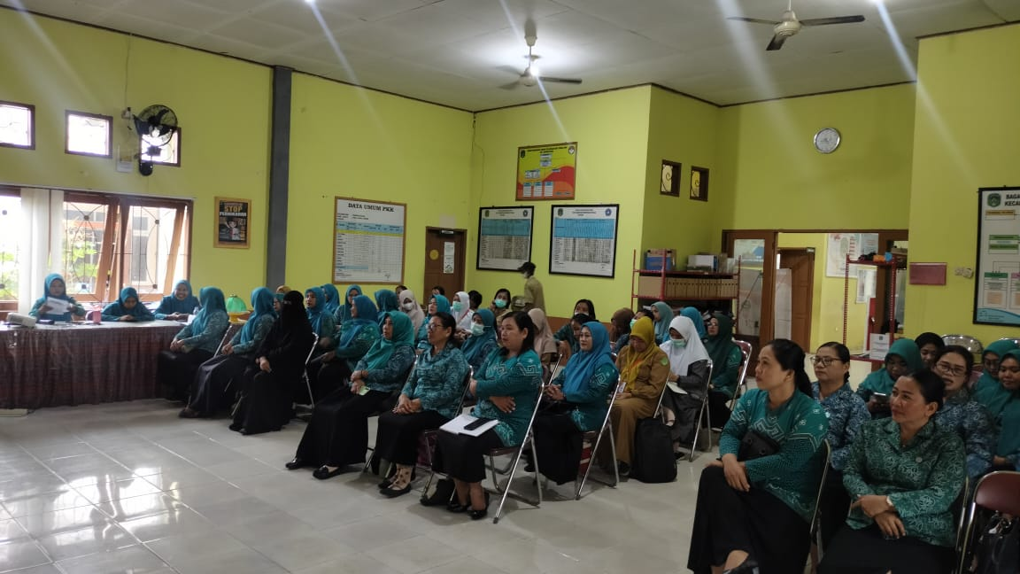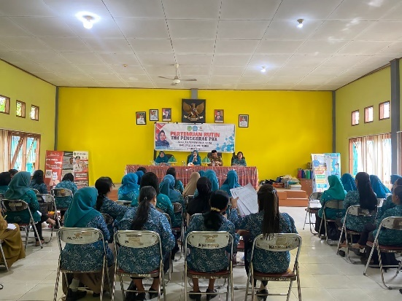

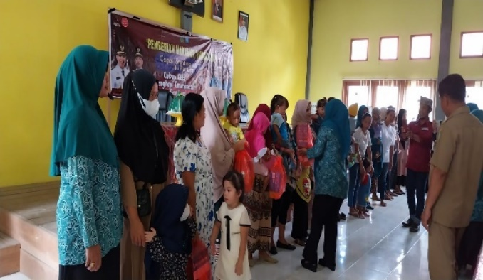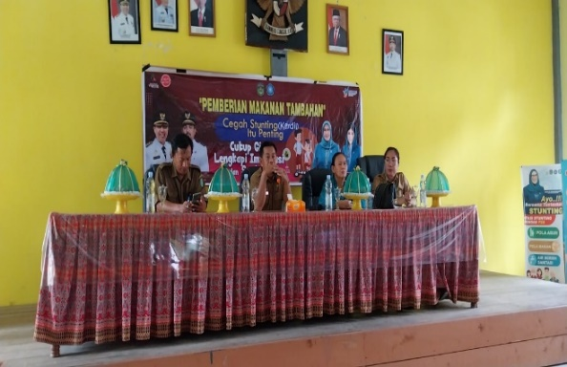

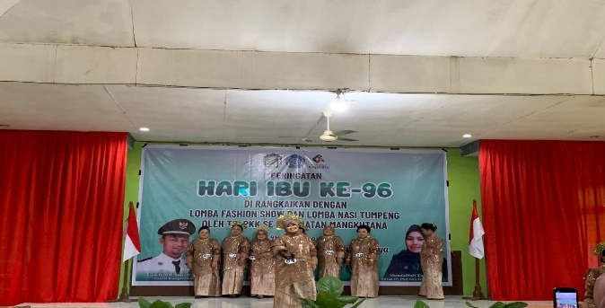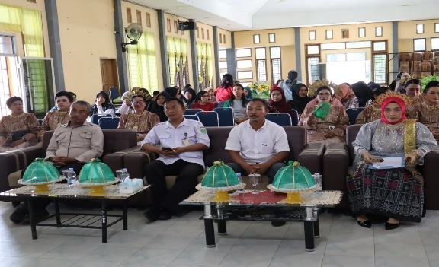

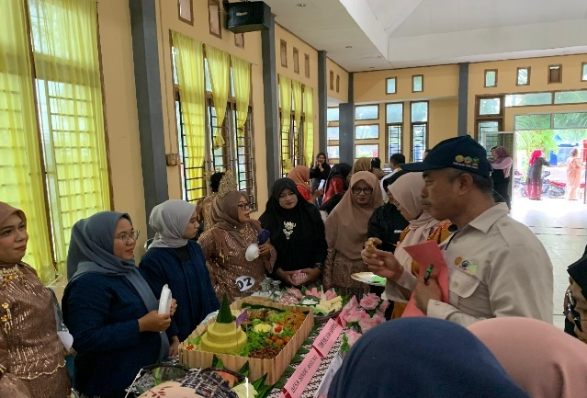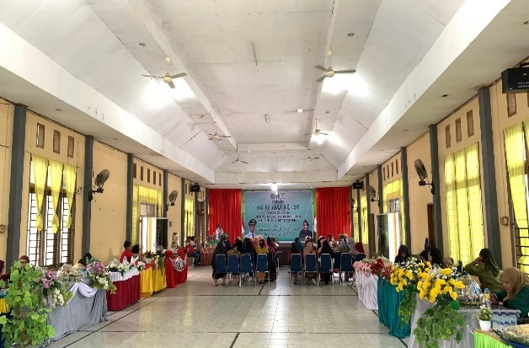

1. **Program Koordinasi Ketentraman dan Ketertiban Umum**

Indikator Program adalahpersentase rata-rata capaian kinerja pelayanan ketentraman dan ketertiban umum dengan formulasi =: jumlah capaian kinerja seluruh kegiatan dibagi jumlah seluruh kegiatan.

= 100 x100

100

= 100%

Target indikator kinerja tahun 2024 adalah 100% dan realisasi 100% dengan capaian 100% dan menyerap anggaran sebesar 90,59%. Capaian program ini didukung oleh 2 kegiatan yakni :

1. **Koordinasi Upaya Penyelenggaraan Ketentraman dan Ketertiban Umum**  dengan indokator Persentase koordinasi upaya penyelenggaraan ketentraman dan ketertiban umum yang mana didukung oleh 2 sub kegiatan yakni :
2. Sinergitas dengan Kepolisian Negara Republik Indonesia Tentara Nasional Indonesia dan Instansi Vertikal di Wilayah Kecamatan

Indikator kinerja subkegiatan ini adalah jumlah laporan hasil sinergitas dengan kepolisian negara republik Indonesia, tantara nasional Indonesia dan instansi vertikal di wilayah kecamatan. Sejalan dengan perubahan rencana aksi, ditargetkan sebanyak 12 laporan dan terealisasi 12 laporan dengan capaian 100%. Kegiatan yang dilakukan adalah (1)Peninjauan Lokasi bersama Kapolsek Mangkutana dilahan yang diserobot wargadi Desa Kasintuwu, (2) Apel Bersama dalam rangka menghadapi Pilpres yang dilaksanakan di Halaman Polsek Mangkutana, (3) mediasi sengketa lahan di Desa Kasintuwu (4)Rapat di Polsek Mangkutana terkait persiapan pengamanan dalam rangka menghadapi takbiran Idul Fitri, (5) Apel

siaga dalam rangka menghadapi Takbiran Hari Raya Idul Fitri, (6) Apel siaga dalam rangka menghadapi Takbiran Hari Raya Idul Adha, (7)Sinergitas dengan Tentara Nasional Indonesia terkait Ketertiban Pelaksanaan HUT RI ke 79, (8)Sinergitas dengan Polri dalam rangka pelaksanaan Upacara HUT RI ke 79, (9)mengadakan rapat dengan TNI, Polri, Satpol PP, Para Kepala Desa terkait situasi dan Kondisi ketertiban dan ketentraman di Wilayah Kecamatan Mangkutana, (10)kegiatan sinergitas dengan kepolisian dalam rangka pengamanan logistik pemilu,(11)Kegiatan sinergitas dengan TNI terkait ketertiban dan ketentraman di desa Panca Karsa, (12)Kegiatan pelaksanaan apel bersama dalam rangka persiapan pengamanan dalam rangka pergantian tahun.

Dokumntasi Kegiatan Sinergitas

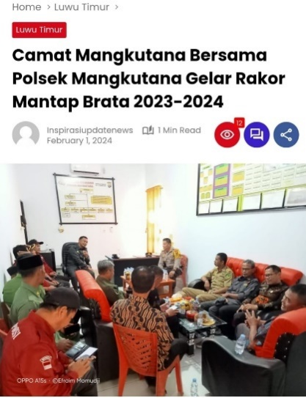

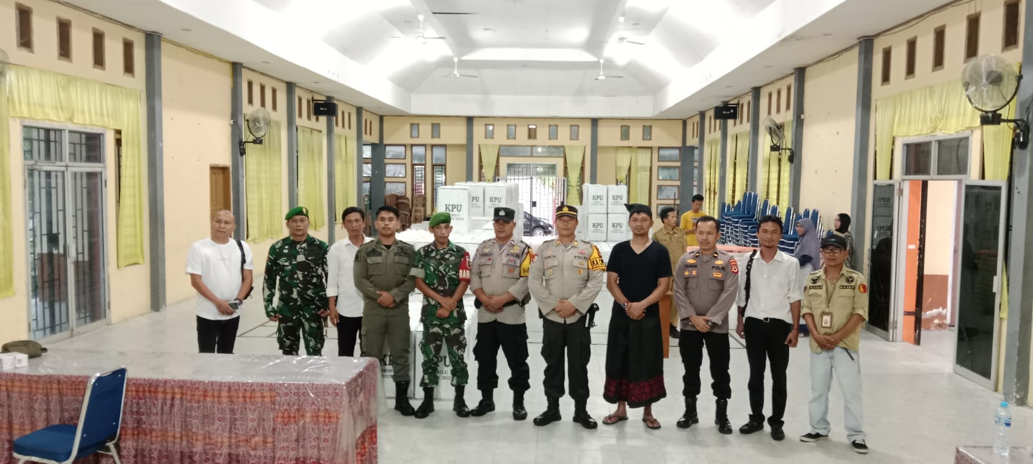

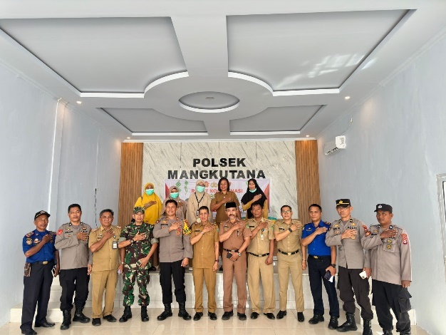

1. Sub Kegiatan Harmonisasi Hubungan Dengan Tokoh Agama dan Tokoh Masyarakat

Indikator kinerja subkegiatan ini adalah Jumlah laporan pelaksanaan harmonisasi hubungan dengan tokoh agama dan tokoh masyarakatan. Sejalan dengan perubahan rencana aksi tahun 2024 target indikator kinerja sebanyak 8 laporan dan terealisasi 8 laporan dengan capaian 100%. Kegiatan yang dimaksud adalah (1) kegiatan pelaksanaan Safari Ramadhan, (2) mengikuti pelaksanaan Musabaqah Tilawatil Quran Tingkat kabupaten yang dilaksanakan di Kecamatan Kalaena. (3) Koordinasi dengan PHBI terkait pelaksanaan Sholat Idul Fitri, (4) rapat dengan PHBI terkait pelaksanaan Sholat Idul Fitri, (5) rapat dengan PHBI terkait pelaksanaan Sholat Idul Adha. (6) Koordinasi ke Kantor Kesbangpol Luwu Timur di Malili terkait data-data aliran Kepercayaan yang ada di wilayah Kecamatan Mangkutana.(5)Koordinasi ke Kantor Kesbangpol Luwu Timur di Malili terkait Masalah kerukunan umat beragama, (7) koordinasi terkait Aliran kepercayaan yang ada di Kecamatan Mangkutana, (8) Koordinasi ke Kantor Kesbangpol Luwu Timur di Malili terkait data-data aliran Kepercayaan yang ada di wilayah Kecamatan Mangkutana.

Dokumentasi kegiatan harmonisasi :

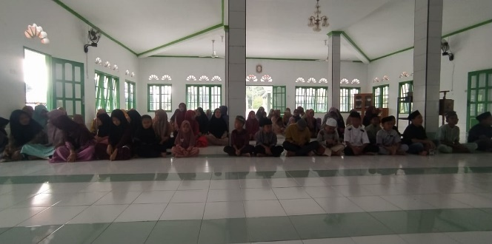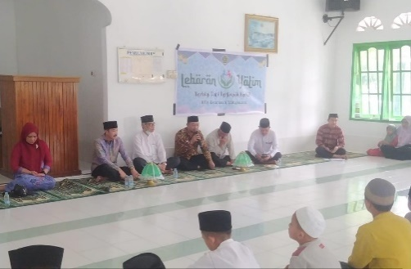

1. **Koordinasi Penerapan dan Penegakan Peraturan Daerah dan Peraturan Kepala Daerah, dengan sub Kegiatan** dengan indokator Persentase pelaksanaan koordinasi penerapan penegakan Perda dan Perkada ('%) yang mana didukung oleh 1 sub kegiatan yakni :
2. Koordinasi/Sinergi Dengan Perangkat Daerah yang Tugas dan Fungsinya di Bidang Penegakan Peraturan Perundang-Undangan dan/atau Kepolisian Negara Republik Indonesia.

Indikator kinerja subkegiatan ini adalah Jumlah laporan koordinasi/sinergitas dengan perangkat daerah yang tugas dan fungsinya dibidang penegakan peraturan perundang-undangan dan/atau Kepolisian Negara Republik Indonesia. Sejalan dengan perubahan rencana aksi tahun 2024, target indikator sebanyak 8 laporan dan terealisasi 8 laporan dengan capaian 100%. Kegiatan yang dilakukan yakni : (1) Melakukan koordinasi ke danramil 1403-14 terkait adanya kasus penyerobotan tanah yang dilakukan oleh warga yang beralamat di Desa Kasintuwu, (2) Melakukan Koordinasi ke Kantor Satpol PP terkait PAM TPS Pemilu, (3) melakukan rapat intern terkait adanya aduan Masyarakat yang disebabkan oleh gangguan lalat.(4) melakukan Rapat dikantor Polsek Mangkutana terkait Ketertiban dalam pelaksanaan Takbiran Idul Fitri dan Idul Adha. (5) Memfasilitasi rapat Satuan Polisi Pamong Praja terkait Kawasan bebas rokok, (6) Koordinasi dengan Koordinator Satpol PP terkait penertiban Alat Peraga Kampanye (APK) (7) melakukan koordinasi ke kantor Satuan Polisi Pamong Praja (Satpol PP) terkait tindak lanjut kawasan bebas rokok, (8) Koordinasi terkait petugas PAM TPS.

Selain hal tersebut diatas, TNI/Polri serta stakeholder lainnya bekerjasama dengan baik dalam hal penegakan perda. Kegiatan ini juga dilakukan kunjungan ke desa-desa untuk memantau langsung penegakan perda pada

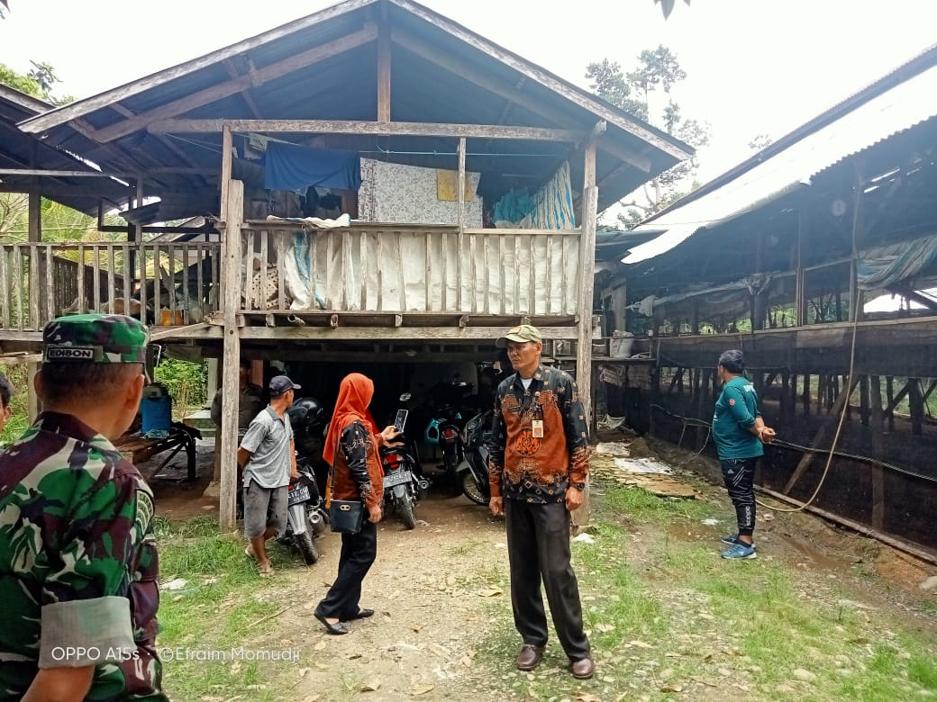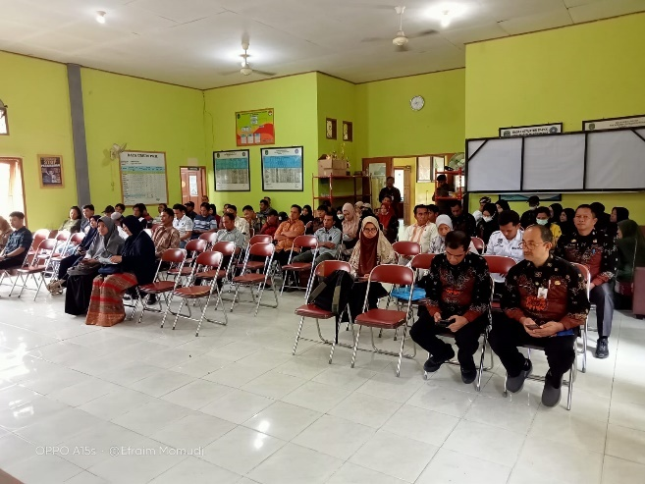masyarakat yang belum berjalan secara optimal diantaranya perda terkait retribusi, IMB, PBB, kawasan tanpa rokok dan lainnya sebagainya, sehingga menjadi tugas kedepannya agar selalu disosialisasikan untuk menjalankan perda yang ada. Masih ada perda- perda belum optimal dilaksanakan sehingga tugas pemerintah kecamatan bersama seluruh staf, Kepala Desa, TNI/Polri untuk selalu turun ketengah-tengah masyarakat untuk selalu menghimbau agar senantiasa perda-perda tersebut untuk ditaati dan dilaksanakan dalam berkehidupan sehari-hari.

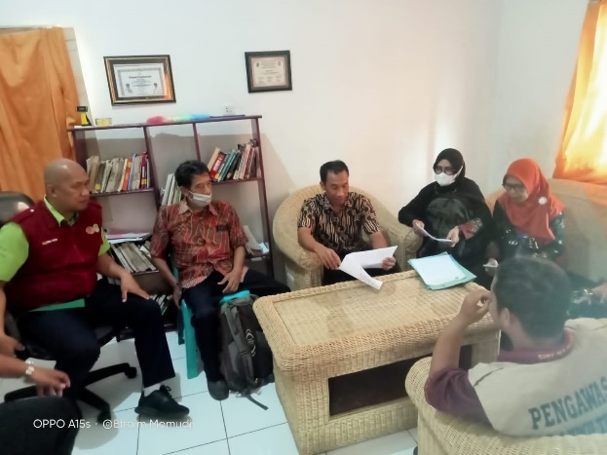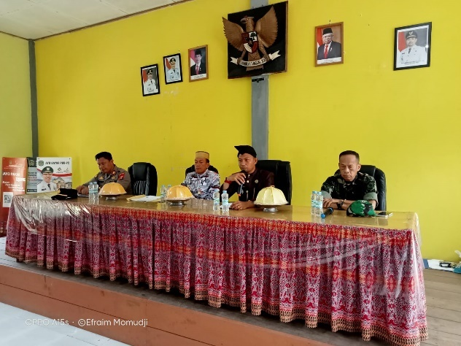

**4. Program Penyelenggaraan Urusan Pemerintahan Umum**

Indikator Program adalahPersentase Capaian Kinerja Penyelenggaran Pemerintahan Umum kecamatan dengan formulasi =: jumlah capaian kinerja seluruh kegiatan dibagi jumlah seluruh kegiatan.

= 100 x100

100

= 100%

Target indikator kinerja tahun 2024 adalah 100% dan realisasi 100% dengan capaian 100% dan menyerap anggaran sebesar 99,96%. Capaian program ini didukung oleh 1 kegiatan yakni :

1. **Pelaksanaan Tugas Forum Koordinasi Pimpinan di Kecamatan** dengan indokator kinerja Persentase pelaksanaan koordinasi penerapan penegakan Perda dan Perkada, yang mana didukung oleh 1 sub kegiatan yakni :
2. Sub Kegiatan Pelaksanaan Tugas Forum Koordinasi Pimpinan di Kecamatan

Indikator sub kegiatan ini adalah Jumlah dokumen tugas forum koordinasi pimpinan di kecamatan. Sejalan dengan perubahan rencana aksi tahun 2024, target indikator sebanyak 12 dokumen dengan realisasi 12 dokumen atau capaian 100%. Dokumen dimaksud adalah dokumen pelaksanaan rapat rutin setiap bulan selama tahun 2024 yakni pelaksanaan rapat mulai bulan Januari s/d Desember 2024.

Rapat Forum koordinasi ini dilaksanakan sebanyak 12 kali yang mana dihadiri oleh Unsur Muspika, Kepala Unit Kerja, Kepala Desa, Kepala Sekolah, tokoh Agama, Tokoh Masyarakat, Pemuda dan Lembaga Lainnya. Melalui rapat forum koordinasi ini menjadi wadah untuk menyampaiakn informasi dan persoalan

/masalah yang ada, baik di instansi pun yang ada di desa masing2 untuk kemudian dibahas bersama dengan stakeholder terkait untuk mencari solusi dan pemecahan masalah. Sebagai tindak lanjut dari hasil rapat dikeluarkan rekomendasi dari Camat kepada stakeholder terkait untuk saling berkoordinasi dan bersinergi dalam menyelesaikan masalah yang ada ataupun dalam pelaksanaan kegiatan.

Berdasarkan hasil rapat forum koordinasi sebanyak 12 kali menghasilkan Rekomendasi sebagai berikut :

* Direkomendasikan kepada para Kepala Desa untuk menindaklanjuti setiap permohonan surat pengatar nikah dibawah umur untuk menghindari hal-hal yang tidak di inginkan.
* Direkomendasikan kepada para Kepala Desa untuk segera mengangkat pengganti pengurus BUMDES yang mengundurkan diri, agar kegiatan BUMDES tetap berjalan.
* Direkomendasikan kepada para Kepala Desa dalam rangka pelaksanaan pemilu agar masing-masing desa segera membentuk PAM TPS.
  + - * Direkomendasikan kepada Kepala Desa Maleku agar segera membentuk panitia penjaringan apparat desa maleku untuk penjaringan apparat desa.
      * Direkomendasikan kepada para Kepala Desa Sehubungan dengan kegiatan Roadshow budaya, agar menampilkan budaya adat istiadat yang ada di wilayah desa masing-masing pada saat karnaval budaya.
      * Sehubungan dengan kurban pada saat perayaan Idul Adha, maka disampaikan agar kepala desa menugaskan para imam masjid di wilayah masing-masing untuk melakukan pendataan hewan yang sudah ada.
      * Direkomendaasikan kepada Kepla Desa Balai Kembang sehubungan dengan meningkatnya angka stanting di Desa Balai Kembang, untuk menugaskankan bidan desa bersama kader posyandu agar melakukan edukasi dan pendampingan dalam pemberian vitamin dan pemberian makanan tambahan kepada anak stanting.
      * Direkomendaasikan kepada Kepla Desa Teromu sehubungan dengan alih jabatan apparat desa agar dilaksanakan sesuai aturan yang berlaku .
* Direkomendasikan kepada para Kepala Desa dalam rangka pelaksanaan pilkada bulan November agar masing-masing desa segera membentuk PAM TPS.
* Direkomendasikan kepada para kepala desa untuk selalu menghimbau agar bidan desa bersama kader posyandu tak henti-hentinya melakukan edukasi dan pendampingan dalam pemberian vitamin dan pemberian makann tambahan kepada anak-anak stanting.
* Direkomendasikan kepada kepala desa tetap menjaga kondisi di masing-masing wilayah,secara khusus dalam mengawasi anak-anak remaja untuk tidak berkeliaran diluar rumah pada malam hari untuk menghindari perbuatan-perbuatan kenakalan remaja yang tidak di inginkan.
* Direkomendasikan kepada para kepala desa sehubngan dengan akhir tahun untuk menugaskan kaur keuangan agar segera menyelesaiakn SPJ untuk tahun 2024.

Dokumentasi Rapat koordinasi

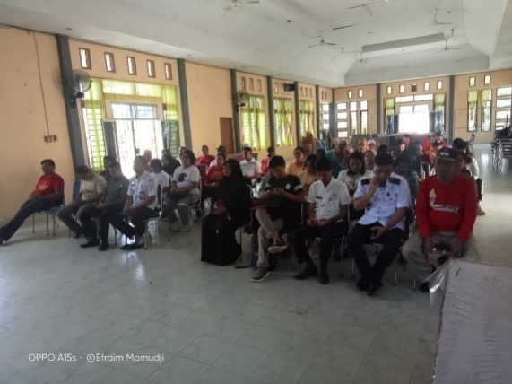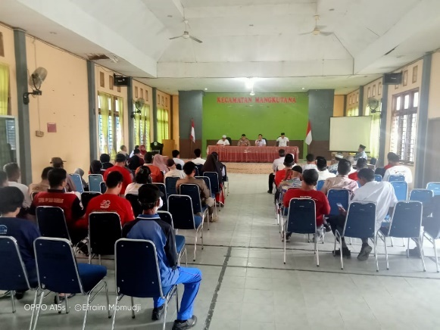

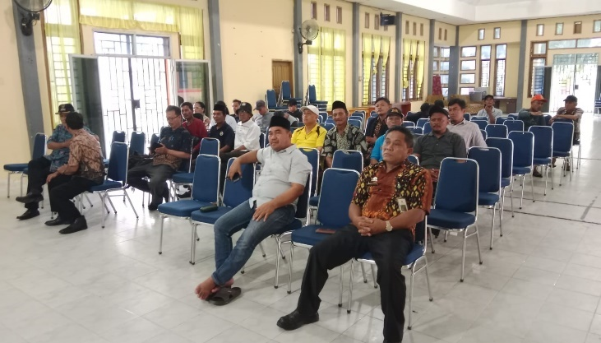

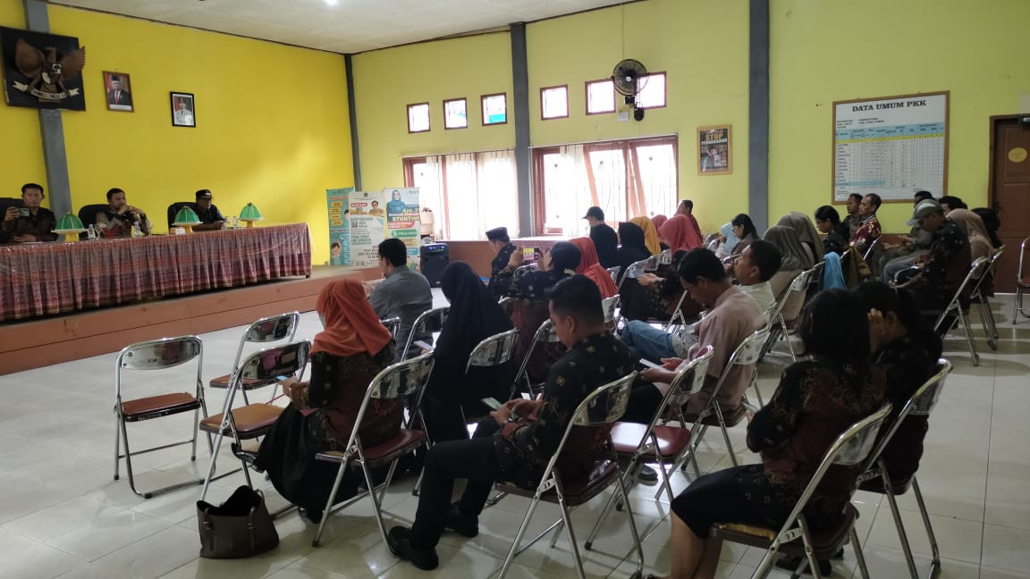

**5. Program Pembinaan dan Pengawasan Pemerintahan Desa**

Indikator Program ini adalahPersentase penyelengaraan pemerintahan desa yang berjalan sesuai standar dan ketentuan perundangan yang berlaku, dengan formulasi =: jumlah capaian kinerja seluruh kegiatan dibagi jumlah seluruh kegiatan.

= 100 x100

100

= 100%

Target indikator kinerja tahun 2024 adalah 100% dan realisasi 100% dengan capaian 100% dan menyerap anggaran sebesar 99,61%. Capaian program ini didukung oleh 1 kegiatan yakni :

1. Kegiatan Fasilitasi, Rekomendasi dan Koordinasi Pembinaan dan Pengawasan Pemerintahan Desa, yang mana di dukung oleh 2 sub kegiatan diantaranya :
2. Fasilitasi penyusunan peraturan desa dan peraturan kepala desa

Indikator kinerja subkegiatan ini adalah Jumlah dokumen yang di fasilitasi dalam rangka penyusunan peraturan desa dan peraturan kepala desa. Sejalan dengan perubahan rencana aksi tahun 2024 target indikator kinerja 22 dokumen terealisasi 22 dokumen dengan capaian 100%. Dokumen yang dimaksud adalah 11 dokumen Peraturan Desa dan Peraturan Kepala tetang Anggaran dan Pendapatan Desa (APBDes) TA. 2024 se-Kecamatan Mangkutana dan 11 dokumen Peraturan Desa dan Peraturan Kepala tetang Perubahan Anggaran dan Pendapatan Desa (APBDes-Perubahan) TA. 2024 se-Kecamatan Mangkutana. Sebelum penetapan ke- 22 dokumen dimaksud dilaksanakan asistensi yang di fasilitasi oleh Kecamatan Mangkutana untuk 11 Desa dengan menghadirkan perwakilan masing-masing desa dan Tim Evaluasi dari DPMPD Kab. Luwu Timur yang di dampingi oleh tim teknis yang telah ditugaskan di desa masing-masing.

1. Koordinasi pelaksanaan pembangunan kawasan perdesaan diwilayah kecamatan.

Indikator kinerja subkegiatan ini adalah Jumlah laporan hasil koordinasi pelaksanaan Pembangunan Kawasan perdesaan di wilayah kecamatan. Sejalan dengan perubahan rencana aksi tahun 2024 target indikator kinerja sebanyak 12 laporan dan terealisasi 12 laporan dengan capaian 100%.

Sebagai salah satu kewenangan Camat adalah melakukan pengawasan terhadap kegiatan Pembangunan di desa. Oleh karena itu kami melakukan koordinasi terkait kegiatan Pembangunan yang ada di desa setiap bulan. Adapun hasil koordinasi yang kami lakukan sepanjang tahun 2024 yakni melakukan evaluasi dan monitoring pelaksanaan Pembangunan maupun kegiatan yg bersumber dari Dana Bantuan Khusus Keuangan (BKK).

Kegiatan ini terkait program unggulan Bapak Bupati Luwu Timur yakni pemberian dana hibah 1 Miliar 1 Desa. Sasaran kegiatan ini adalah agar desa dapat menjadi lebih mandiri dengan mengalokasikan dana ke berbagai bidang, misalnya bidang keagamaan, bidang infrastruktur, UMKM, bedah rumah, serta kegiatan lainnya yang sudah diatur sesuai regulasi terkait penggunaan Dana 1 Miliar.



**SASARAN 2**

**Meningkatnya Capaian Kinerja dan keuangan Penyelenggaraan Urusan pemerintahan Kecamatan Mangkutana**

Indikator sasaran Meningkatnya Capaian Kinerja dan keuangan Penyelenggaraan Urusan pemerintahan Kecamatan Mangkutana adalah Nilai LAKIP Hasil Evaluasi Inspektorat. Sasaran ini didukung oleh 1 program, 9 Kegiatan serta 27 Sub kegiatan.

Untuk mengukur sasaran tersebut terdapat 1 (satu) indikator kinerja dengan analisis pencapain sebagai berikut:

* 1. ***Perbandingan Antara Target dan Realisasi***

**Formulasi Indikator** yang digunakan untuk menghitung capaian target adalah **“*NILAI SAKIP Hasil LHE Inspektorat”.***

Target Indikator sasaran Tahun 2024 adalah Nilai LAKIP 71,55, namun realisasinya belum dapat di ketahui oleh karena masih dalam proses evaluasi oleh Inspektorat, sehingga data yang di gunakan adalah realisasi tahun sebelumnya. Nilai SAKIP berdasarkan LHE Inspektorat tahun 2023 yaitu 71,55, realisasi tersebut mencapai target yang direncanakan. Hal ini disebabkan karena telah dilakukan beberapa perbaikan dokumen pendukung LAKIP sesuai dengan hasil rekomendasi LHE Inspketorat tahun sebelumnya telah ditindaklanjuti.

Tabel 3.9

Perbandingan Antara Target dan Realisasi Kinerja

Nilai LAKIP Tahun 2023

|  |  |
| --- | --- |
| **Sasaran II :** | **Meningkatnya Capaian Kinerja dan keuangan Penyelenggaraan Urusan pemerintahan Kecamatan Mangkutana** |
| **Indikator Kinerja Sasaran** | **Tahun 2023** |
| Target Realisasi Capaian |
| NILAI LAKIP | 71,55 71,55 100 |

# Perbandingan antara Target dan realisasi kinerja dengan tahun- tahun sebelumnya

Adapun perbandingan antara target dan realisasi dengan tahun-tahun sebelumnya dapat dilihat pada tabel berikut ini :

***Tabel 3.10***

***Perbandingan anatar Target dan Realisasi Tahun sebelumnya***

|  |  |  |  |  |  |  |  |  |  |  |
| --- | --- | --- | --- | --- | --- | --- | --- | --- | --- | --- |
| **Sasaran II :** |  | **Meningkatnya Capaian Kinerja dan keuangan Penyelenggaraan Urusan pemerintahan Kecamatan Mangkutana**  **Meningkatnya Capaian Kinerja dan keuangan Penyelenggaraan Urusan pemerintahan Kecamatan Mangkutana** | | | | | | | | Target  Tahun  2026 |
| **Indikator Kinerja Sasaran** |  | **Tahun 2022** |  |  | **Tahun 2023** |  |  | **Tahun 2024** |  |
| Target | Realisasi | Capaian | Target | Realisasi | Capaian | Targ et | Realisasi | Capaian |
| **NILAI LAKIP** | 64 | 72,50 | 113,28  % | 66 | 71,55 | 108,41  % | 71,55 | 0 | 0 | 72 |

Dengan melihat table diatas, dari tahun 2022 ke tahun 2023 dapat dilihat dimana target setiap tahunnya melebihi dari target yang di rencanakan. Walaupun capaian kinerja mengalami penurunan dari tahun =tahun sebelumnya. Namun menurunnya nilai LAKIP tidak serta merta berdampak pada menurunnya capaian kinerja dan keuangan Penyelenggaraan Urusan Pemerintahan Kecamatan Mangkutana. Hal ini di buktikan dengan capaian kinerja program sebagai pendukung sasaran ini di tahun 2023 mencapai 99,71% dan capaian realisasi keuangan 98,10%.

Penyebab menurunnya nilai LAKIP oleh karena masih ada beberapa dokumen evaluasi LAKIP yang belum di tindak lanjuti berdasarkan Rekomendasi LHE evaluasi LAKIP oleh Inspektorat Kab. Luwu Timur, yakni tidak mengidentifikasi kinerja crosscutting di pohon kinerja dan tidak membuat kertas kerja CSF. Hal itu tdk kami lakukan sehubungan dengan belum adanya pelatihan atau pembimbingan atau coaching clinik dalam pembuatan dokumen tersebut.

* 1. **Perbandingan Capaian Kinerja sampai dengan Tahun ini dengan Target Jangka Menengah**

Perbandingan capaian kinerja tahun 2024 dengan target jangka menengah, dapat dilihat pada tabel berikut:

***Tabel 3.11***

***Perbandingan Realisasi Kinerja 2024, Terhadap Jangka Menengah Renstra (2021-2026)***

|  |  |  |  |  |  |  |
| --- | --- | --- | --- | --- | --- | --- |
| Sasaran | Indikator Kinerja | TAHUN 2024 | | | TARGET AKHIR RENSTRA | Capaian s/d 2024 terhadap Target Akhir renstra |
| Target | Realisasi | Capaian | Target |  |
| Meningkatnya Capaian Kinerja dan Keuangan Penyelenggaraan Urusan Pemerintahan Kecamatan Mangkutana | Nilai LAKIP Hasil Evaluasi Inspektorat | 71,55 | 71,55- | 100% | 72 | 99,37% |

Sesuai dengan tabel diatas, terlihat bahwa perbandingan capaian kinerja sampai dengan Tahun 2024 yaitu 71,55 belum mencapai target jangka menengah. Hal tersebut disebabkan karena masih ada beberapa dokumen evaluasi yang belum terpenuhi sebagai tindak lanjut hasil LHE Inspektorat. Oleh karena dibutuhkan adanya dukungan Pemerintah Daerah dalam pelaksanaan Coaching Clinic untuk penguatan LAKIP OPD khsusnya kecamatan, sehingga akan berdampak pada perbaikan dokumen pendukung LAKIP dan beberapa Rekomendasi hasil LHE Kementerian PAN-RB dan LHE Inspektorat yang di ditindaklanjuti oleh OPD. Diantaranya Reviu Dokumen Renstra, Perbaikan Perjanjian Kinerja dengan melengkapi dengan defenisi operasional, perbaikan dokumen LKJ sesuai sistematika Permenpan 53 Tahun 2014, perbaikan Dokumen IKU dilengkapi dengan defenisi operasional dan formulasi dan sebagainya.

**d. Perbandingan capaian kinerja tahun 2024 dengan standar nasional**

Pada poin 4 ini untuk tingkat kecamatan tidak terdapat perbandingan dengan standar nasional sehingga tidak perlu untuk diuraikan lebih lanjut.

# e.Perbandingan Capaian Kinerja Tahun 2024 denagn Standar Nasional

Pada poin 4 ini untuk tingkat kecamatan tidak terdapat perbandingan dengan standar nasional sehingga tidak perlu untuk diuraikan lebih lanjut.

**f.Analisis penyebab keberhasilan/kegagalan atau Peningkatan/Penurunan kinerja serta alternative Solusi yang telah dilakukan**

Analisis Penyebab keberhasilan dalam pencapaian indikator sasaran yaitu :

* Pelaksanaan monitoring dan evaluasi kinerja dan keuangan secara periodik
* Pelaksanaan tindak lanjut atas setiap rekomendasi dari evaluasi kinerja triwulanan lingkup bidang
* Mencermati kegiatan/sub kegiatan yang sifatnya riil cost
* Koordinasi yang maksimal dengan PPTK, PPK dan Pejabat Pengadaan dalam pelaksanaan program dan kegiatan

**Hambatan/Kendala**

Dalam pencapaian sasaran tersebut, terdapat beberapa hambatan atau kendala yang dihadapi yaitu :

* Data pendukung dari bidang teknis belum maksimal
* Pengisian formulir evaluasi kinerja yang belum maksimal
* Penetapan target kinerja yang tidak berdasarkan realisasi tahun sebelumnya

**Solusi**

Untuk menjawab permasalahan atau kendala yang dihadapi maka langkah- langkah yang ditempuh adalah :

* Memaksimalkan pengolahan data dan informasi dari bidang terkait
* Mencermati realisasi tahun lalu untuk menetapkan target tahun berikutnya.

# Analisis atas efisiensi penggunaan sumber daya;

Anggaran yang direncanakan pada penetapan kinerja/ perjanjian kinerja tahun 2024 untuk pencapaian sasaran “Meningkatnya capaian kinerja dan keuangan penyelesaian urusan pemerintahan kecamatan mangkutana” untuk 1 (satu) program, 8 (delapan) kegiatan dan 27 (dua puluh tujuh) sub kegiatan adalah sebesar Rp. 2.877.638.950,- dengan realisasi anggaran sebesar Rp. 2.794.275,678,- atau 97,10%.

***Tabel 3.12***

***Efisiensi Penggunaan Sumber Daya***

|  |  |  |  |  |
| --- | --- | --- | --- | --- |
| **NO** | **URAIAN** | **ANGGARAN TA 2024** | **REALISASI** | **%** |
| **1.** | **Program Penunjang Urusan Pemerintahan daerah Kabupaten/Kota** | 2,877,638,950 | **2,794,275,678** | **97.10** |
|  | Perencanaan, Penganggaran, dan Evaluasi Kinerja Perangkat Daerah | 24,411,350 | 23,901,250 | 97.91 |
|  | Administrasi Keuangan Perangkat Daerah | 2,068,356,226 | 2,019,230,768 | 97,62 |
|  | Administrasi Barang Milik Daerah pada Perangkat Daerah | 13,691,650 | 13,591,650 | 99,27 |
|  | Administrasi Kepegawaian Perangkat Daerah | 47,090,550 | 25,396,050 | 53,95 |
|  | Administrasi Umum Perangkat Daerah | 444,982,374 | 444,593,619 | 99,91 |
|  | Pengadaan Barang Milik Daerah Penunjang Urusan Pemerintah Daerah | 71,797,000 | 69,700,000 | 97,88 |
|  | Penyediaan Jasa Penunjang Urusan Pemerintahan Daerah | 147,029,800 | 137,978,781 | 93,84 |
|  | Pemeliharaan Barang Milik Daerah Penunjang Urusan  Pemerintahan Daerah | 60,280,000 | 59,883,560 | 99,34 |
|  | **Jumlah** | 2,877,638,950 | **2,794,275,678** | **97,10** |

# Analisis program/kegiatan yang menunjang keberhasilan pencapaian pernyataan kinerja

Analisis program/kegiatan yang menunjang pencapaian sasaran 2 (dua) yaitu Meningkatnya Capaian kinerja dan keuangan Penyelenggaraan Urusan Pemerintahan Kecamatan Mangkutana diuraikan sebagai nerikut :

**Program Penunjang Urusan Pemerintahan Daerah Kabupaten/Kota**

Indikator Program iniadalahPersentase penunjang urusan perangkat daerah berjalan sesuai standar dengan *formulasi : jumlah capaian kinerja seluruh kegiatan dibagi jumlah seluruh kegiatan*. Target 100% dan realisasi 98,75% dengan capaian kinerja 98,75%, dan menyerap anggaran sebesar 97,10%. Capain kinerja program tidak mencapai target karena terdapat kegiatan capaianya kinerjanya < 100%, sehingga berpengaruh terhadap kinerja program secara keseluruhan. Kegiatan yang tidak terlaksana adalah kegiatan bimtek yang ditunda pelaksanaannya oleh bagian organisasi dan aset.

Tabel. 3.13

Capaian Indikator Kinerja Program Pendukung

|  |  |  |  |  |  |
| --- | --- | --- | --- | --- | --- |
| **NO** | **Program/Kegiatan/Sub Kegiatan** | **Iindikator Kinerja** | **Target** | **Realisasi Anggaran (Rp.)** | **Capaian Kinerja (%)** |
| **(1)** | **(2)** | **(3)** | **(4)** | **(5)** | **(6)** |
|  |  |  | **#REF!** | **#REF!** | **#REF!** |
| **01** | **PROGRAM PENUNJANG URUSAN PEMERINTAHAN DAERAH KABUPATEN/ KOTA** | **Persentase penunjang urusan perangkat daerah berjalan sesuai standar ('%)** | **100%** | **98,75** | **98,75** |
| 1.1 | **Perencanaan, Penganggaran, dan Evaluasi Kinerja Perangkat Daerah** | **Persentase penyusunan dokumen perencanaan, penganggaran & evaluasi tepat waktu ('%)** | **100%** | **100.00** | **100.00** |
|  | Penyusunan Dokumen Perencanaan Perangkat Daerah | Jumlah dokumen perencanaan perangkat daerah (Dokumen) | 2 Dok | 2 Dok | **100.00** |
|  | Koordinasi dan Penyusunan Dokumen RKA-SKPD | Jumlah dokumen RKA-SKPD dan laporan hasil koordinasi penyusunan dokumen RKA-SKPD (Dokumen) | 2 Dok | 2 Dok | **100.00** |
|  | Koordinasi dan Penyusunan DPA-SKPD | Jumlah dokumen DPA-SKPD dan laporan hasil koordinasi penyusunan dokumen DPA-SKPD (Dokumen) | 2 Dok | 2 Dok | **100.00** |
|  | Evaluasi Kinerja Perangkat Daerah | Jumlah laporan evaluasi kinerja perangkat daerah (Laporan) | 10 Lap | 10 Lap | **100.00** |
| 1.2 | **Administrasi Keuangan Perangkat Daerah** | **Persentase administrasi keuangan yang terselenggara dengan baik ('%)** | **100%** | **100%** | **100.00** |
|  | Penyediaan Gaji dan Tunjangan ASN | Jumlah orang yang menerima gaji dan tunjanganASN (Orang) | 18 Orhg | 18 Orhg | **100.00** |
|  | Koordinasi dan Penyusunan Laporan Keuangan Bulanan/Triwulanan/Semesteran SKPD | Jumlah laporan keuangan bulanan/triwulanan/semesteran SKPD dan laporan koordinasi penyusunan laporan keuangan bulanan/triwulanan/semesteran SKPD (Laporan) | 18 Lap | 18 Lap | **100.00** |
| 1.3 | **Administrasi Barang Milik Daerah pada Perangkat Daerah** | **Persentase BMD yang Diadministrasi sesuai standar** | **100%** | **100%** | **100.00** |
|  | Penatausahaan Barang Milik Daerah pada SKPD | Jumlah laporan penatausahaan barang milik daerah pada SKPD (Laporan) | 4 Lap | 4 Lap | **100.00** |
| 1.4 | **Administrasi Kepegawaian Perangkat Daerah** | **Persentase Rara-rata Capaian kinerja Administrasi Kepegawaian Perangkat Daerah ('%)** | **100%** | **100%** | **100.00** |
|  | Pendataan dan Pengolahan Administrasi Kepegawaian | Jumlah dokumen pendataan dan pengolahan administrasi kepegawaian (Dokumen) | 2 Unit' | 2 unit | **90,00** |
|  | Bimbingan Teknis Implementasi Peraturan Perundang- Undangan | Jumlah orang yang mengikuti bimbingan teknis implementasi peraturan perundang-undangan (Orang) | 8 Org | 6 | **75,00** |
| 1.5 | **Administrasi Umum Perangkat Daerah** | **Persentase Rata- Rata Capaian Kinerja administrasi umum PD ('%)** | **100%** | **100%** | **100.00** |
|  | Penyediaan Komponen Instalasi Listrik/Penerangan Bangunan Kantor | Jumlah paket kompenen instalasi listrik/penerangan bangunan kantor yang disediakan (Paket) | 9 paket | 9 paket | **100.00** |
|  | Penyediaan Bahan Logistik Kantor | Jumlah paket bahan logistik kantor yang disediakan (Paket) | 15 paket | 15 paket | **100.00** |
|  | Penyediaan Barang Cetakan dan Penggandaan | Jumlah paket barang cetakan dan penggandaan yang disediakan (Paket) | 7 Paket | 7 Paket | **100.00** |
|  | Penyediaan Bahan Bacaan dan Peraturan Perundang-undangan | Jumlah dokumen bahan bacaan dan peraturan perundang-undangan yang disediakan (Dokumen) | 36 DOK | 36 DOK | **100.00** |
|  | Fasilitasi Kunjungan Tamu | Jumlah laporan fasilitasi kunjungan tamu (laporan) | 96 Lap | **96 Lap** | **100.00** |
|  | Penyelenggaraan Rapat Koordinasi dan Konsultasi SKPD | Jumlah laporan penyelenggaraan rapat koordinasi dan konsultasi SKPD (Laporan) | 750 Lap | 750 Lap | **100.00** |
| 1.6 | **Pengadaan Barang Milik Daerah Penunjang Urusan Pemerintahan Daerah** | **Persentase BMD-PD penunjang yang terpenuhi** | **100** | **100** | **100.00** |
|  | Pengadaan Kendaraan Perorangan Dinas atau Kendaraan Dinas Jabatan | Jumlah Unit Kendaraan Perorangan Dinas atau Kendaraan Dinas Jabatan yang diadakan (Unit) | 1 Unit | 1 Unit | **100.00** |
|  | Pengadaan Mebel | Jumlah paket mebel yang disediakan (Paket) | 4 Unit | 4 Unit | **100.00** |
|  | Pengadaan Peralatan dan Mesin Lainnya | Jumlah unit Peralatan dan Mesin lainnya yang disediakan (Unit) | 3 unit | 3 unit | **100.00** |
|  | Pengadaan Sarana dan Prasarana Gedung Kantor atau Bangunan Lainnya | Jumlah unit sarana dan prasarana gedung kantor atau bangunan lainnya yang disediakan (Unit) | 2 Unit | 2 Unit | **100.00** |
| 1.7 | **Penyediaan Jasa Penunjang Urusan Pemerintahan Daerah** | **Persentase Rata-Rata Capaian Kiner jasa penunjang urusan pemerintahan daerah ('%)** | **100%** | **100%** | **100.00** |
|  | Penyediaan Jasa Surat Menyurat | Jumlah laporan penyediaan jasa surat menyurat | 12 Lap | 12 Lap | **100.00** |
|  | Penyediaan Jasa Komunikasi, Sumber Daya Air dan Listrik | Jumlah laporan penyediaan jasa komunikasi, sumber daya air dan listrik yang disediakan (Laporan) | 12 Lap | 12 Lap | **100.00** |
|  | Penyediaan Jasa Peralatan dan Perlengkapan Kantor | Jumlah laporan penyediaan jasa Peralatan dan Perlengkapan Kantor yang disediakan (Laporan) | 2 lap | 2 lap | **100.00** |
|  | Penyediaan Jasa Pelayanan Umum Kantor | Jumlah laporan penyediaan pelayanan umum kantor yang disediakan (Laporan) | 12 Lap | 12 Lap | **100.00** |
| 1.8 | **Pemeliharaan Barang Milik Daerah Penunjang Urusan Pemerintahan Daerah** | **Persentase Barang Milik Daerah penunjang urusan pemerintahan yang terpelihara dengan baik ('%)** | **100%** | **100%** | **100.00** |
|  | Penyediaan Jasa Pemeliharaan, Biaya Pemeliharaan, Pajak, dan Perizinan Kendaraan Dinas Operasional atau Lapangan | Jumlah Kendaraan dinas operasional atau lapangan yang dipelihara dan dibayarkan pajak dan perizinannya (Unit) | 2 Unit | 2 Unit | **100.00** |
|  | Pemeliharaan Peralatan dan Mesin Lainnya | Jumlah peralatan dan mesin lainnya yang dipelihara (Unit) | 4 Unit | 4 Unit | **100.00** |
|  | Pemeliharaan/ Rehabilitasi Gedung Kantor dan Bangunan Lainnya | Jumlah gedung kantor dan bangunan lainnya yang dipelihara/direhab (Unit) | 1 Unit | 1 Unit | **100.00** |
|  | Pemeliharaan/Rehabilitasi Sarana dan Prasarana Gedung Kantor atau Bangunan Lainnya | Jumlah Sarana dan Prasarana Gedung Kantor atau Bangunan Lainnya yang dipelihara/ direhabilitasi (Unit) | 10 Unit | 10 Unit | **100.00** |

Capaian Program ini dihitung dengan menggunakan formulasi :

Capaian (%)= Jumlah Keseluruhan Capaian Kinerja Kegiatan

Jumlah Seluruh Kegiatan

= 790 %

8

= 98,75 %

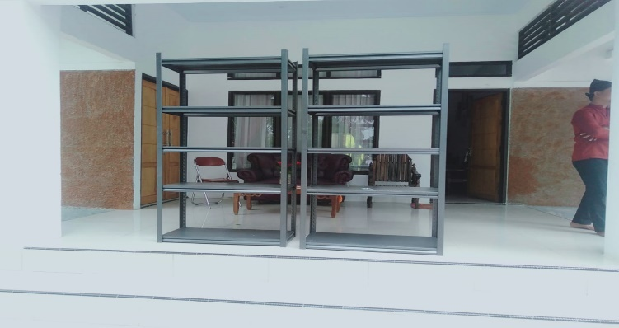Dokumentasi Pengadaan Barang Jasa Tahun 2024

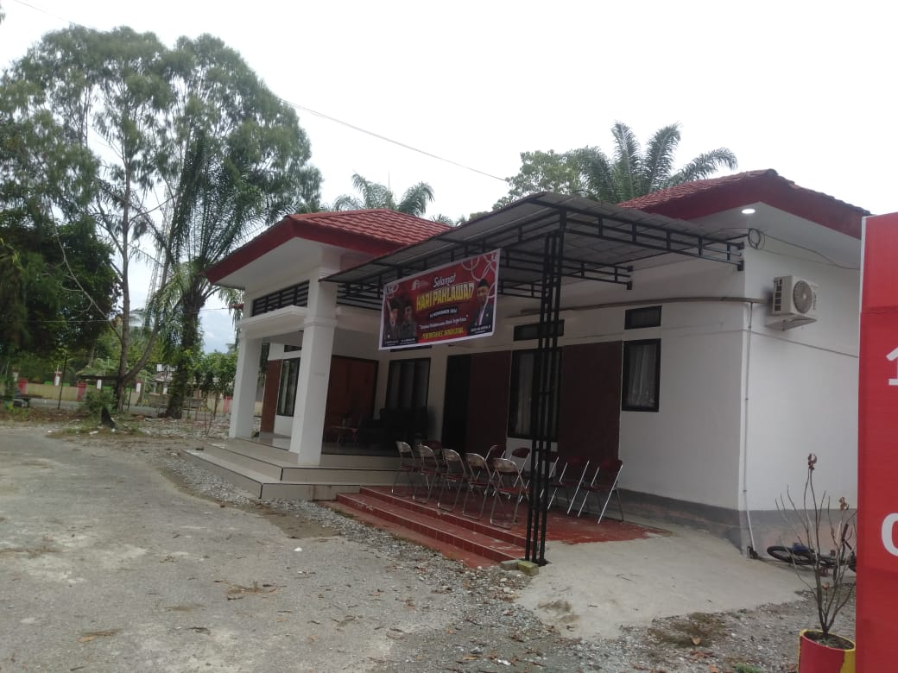

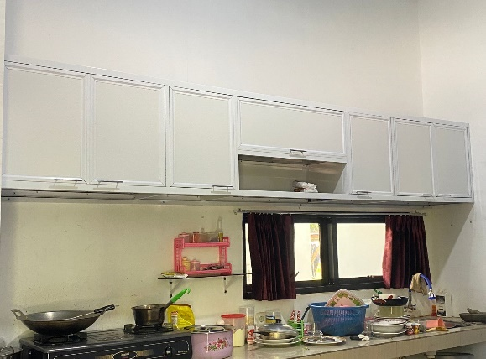

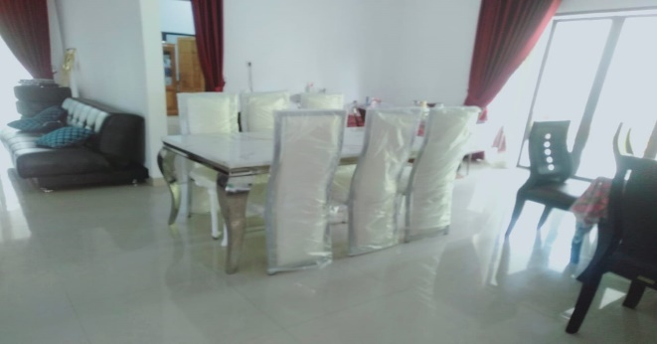

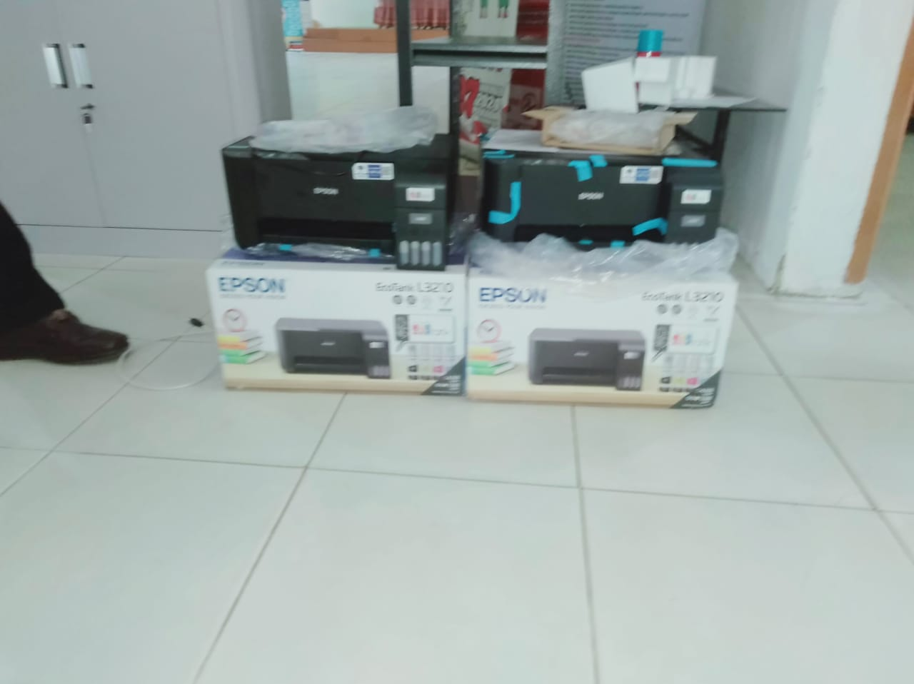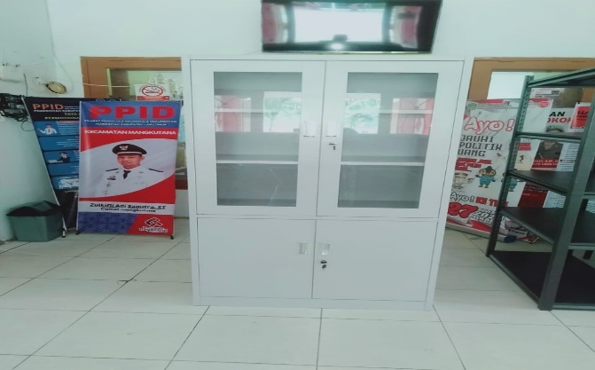

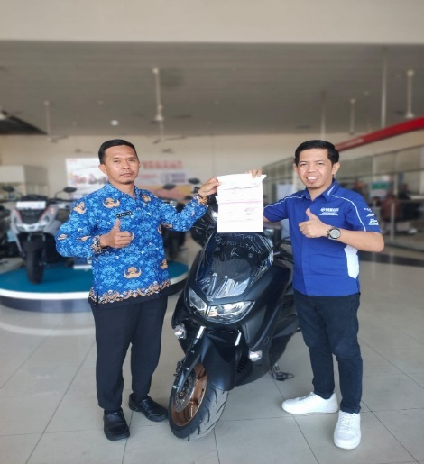

# Realisasi Anggaran

Berdasarkan Perubahan Anggaran Pendapatan dan Belanja Daerah Kecamatan Mangkutana Kabupaten Luwu Timur Tahun 2024, total anggaran belanja tahun 2024 sebesar Rp. 3.065.872.804. Anggaran tersebut mencakup belanja operasional yang terdiri dari belanja pegawai sebesar Rp. 2.068.999.126,- dan belanja barang dan jasa sebesar Rp. 915.976.674,- serta belanja Modal sebesar Rp. 80.897.000,-Anggaran tersebut digunakan untuk mendanai 6 program, 8 kegiatan dan 36 Subkegiatan.

Realisasi anggaran tahun 2024 sebesar Rp. 3,065,872,804’- terealisasi sebesar Rp. 2,967,031,578,- dengan capaian 96,78%. Secara rinci alokasi anggaran tersebut dapat dilihat pada tabel dibawah ini:

Tabel 3.14

Realisasi Anggaran Tahun 2024 Kantor Kecamatan Mangkutana

|  |  |  |  |  |
| --- | --- | --- | --- | --- |
| **NO** | **PROGRAM/KEGIATAN/SUB KEGIATAN** | **TARGET TRIWJumlah Anggaran** | **REALISASI ANGGARAN (Rp.)** | **Capaian (%)** |
| **(1)** | **(2)** | **(3)** | **(4)** | **(5)** |
| **01** | **PROGRAM PENUNJANG URUSAN PEMERINTAHAN DAERAH KABUPATEN/KOTA** | **2,877,638,951** | **2,794,275,678** | **97.10** |
|  | **Perencanaan, Penganggaran, dan Evaluasi Kinerja Perangkat Daerah** | **24,411,350** | **23,901,250** | **97.91** |
|  | Penyusunan Dokumen Perencanaan Perangkat Daerah | 11,095,000 | 10,985,000 | 99.01 |
|  | Koordinasi dan Penyusunan Dokumen RKA-SKPD | 3,912,500 | 3,772,500 | 96.42 |
|  | Koordinasi dan Penyusunan DPA-SKPD | 3,480,250 | 3,370,150 | 96.84 |
|  | Evaluasi Kinerja Perangkat Daerah | 5,923,600 | 5,773,600 | 97.47 |
|  | **Administrasi Keuangan Perangkat Daerah** | **2,068,356,226** | **2,019,230,768** | **97.62** |
|  | Penyediaan Gaji dan Tunjangan ASN | 2,026,999,126 | 1,978,985,668 | 97.63 |
|  | Koordinasi dan Penyusunan Laporan Keuangan Bulanan/Triwulanan/Semesteran SKPD | 41,357,100 | 40,245,100 | 97.31 |
|  | **Administrasi Barang Milik Daerah pada Perangkat Daerah** | **13,691,651** | **13,591,650** | **99.27** |
|  | Penatausahaan Barang Milik Daerah pada SKPD | 13,691,651 | 13,591,650 | 99.27 |
|  | **Administrasi Kepegawaian Perangkat Daerah** | **47,090,550** | **25,396,050** | **53.93** |
|  | Pendataan dan Pengolahan Administrasi Kepegawaian | 11,390,550 | 10,336,050 | 90.74 |
|  | Bimbingan Teknis Implementasi Peraturan Perundang- Undangan | 35,700,000 | 15,060,000 | 42.18 |
|  | **Administrasi Umum Perangkat Daerah** | **444,982,374** | **444,593,619** | **99.91** |
|  | Penyediaan Komponen Instalasi Listrik/Penerangan Bangunan Kantor | 4,086,080 | 4,085,960 | 100.00 |
|  | Penyediaan Bahan Logistik Kantor | 5,753,044 | 5,748,944 | 99.93 |
|  | Penyediaan Barang Cetakan dan Penggandaan | 7,153,250 | 7,009,650 | 97.99 |
|  | Penyediaan Bahan Bacaan dan Peraturan Perundang-undangan | 3,600,000 | 3,575,000 | 99.31 |
|  | Fasilitasi Kunjungan Tamu | 195,785,000 | 195,738,500 | 99.98 |
|  | Penyelenggaraan Rapat Koordinasi dan Konsultasi SKPD | 228,605,000 | 228,435,565 | 99.93 |
|  | **Pengadaan Barang Milik Daerah Penunjang Urusan Pemerintahan Daerah** | **71,797,000** | **69,700,000** | 97.08 |
|  | Pengadaan Kendaraan Perorangan Dinas atau Kendaraan Dinas Jabatan | 34,500,000 | 34,400,000 | 99.71 |
|  | Pengadaan Mebel | 18,750,000 | 18,100,000 | 96.53 |
|  | Pengadaan Peralatan dan Mesin Lainnya | 10,605,000 | 9,500,000 | 89.58 |
|  | Pengadaan Sarana dan Prasarana Gedung Kantor atau Bangunan Lainnya | 7,942,000 | 7,700,000 | 96.95 |
|  | **Penyediaan Jasa Penunjang Urusan Pemerintahan Daerah** | **147,029,800** | **137,978,781** | **93.84** |
|  | Penyediaan Jasa Surat Menyurat | 16,807,800 | 16,803,850 | 99.98 |
|  | Penyediaan Jasa Komunikasi, Sumber Daya Air dan Listrik | 61,622,000 | 52,574,931 | 85.32 |
|  | Penyediaan Jasa Peralatan dan Perlengkapan Kantor | 11,600,000 | 11,600,000 | 100.00 |
|  | Penyediaan Jasa Pelayanan Umum Kantor | 57,000,000 | 57,000,000 | 100.00 |
|  | **Pemeliharaan Barang Milik Daerah Penunjang Urusan Pemerintahan Daerah** | **60,280,000** | **59,883,560** | **99.34** |
|  | Penyediaan Jasa Pemeliharaan, Biaya Pemeliharaan, Pajak, dan Perizinan Kendaraan Dinas Operasional atau Lapangan | 19,550,000 | 19,288,560 | 98.66 |
|  | Pemeliharaan Peralatan dan Mesin Lainnya | 8,380,000 | 8,265,000 | 98.63 |
|  | Pemeliharaan/Rehabilitasi Gedung Kantor dan Bangunan Lainnya | 25,800,000 | 25,780,000 | 99.92 |
|  | Pemeliharaan/Rehabilitasi Sarana dan Prasarana Gedung Kantor atau Bangunan Lainnya | 6,550,000 | 6,550,000 | 100.00 |
| 02 | **PROGRAM PENYELENGGARAAN PEMERINTAHAN DAN PELAYANAN PUBLIK** | **6,611,551** | **6,530,600** | **98.78** |
|  | **Pelaksanaan Urusan Pemerintahan yang Dilimpahkan kepada Camat** | **6,611,551** | **6,530,600** | **98.78** |
|  | Pelaksanaan Urusan Pemeritahan yang terkait dengan Pelayanan Perizinan Non Usaha | 6,611,551 | 6,530,600 | 98.78 |
| 03 | **PROGRAM PEMBERDAYAAN MASYARAKAT DESA DAN KELURAHAN** | **112,041,250** | **97,943,250** | **87.42** |
|  | **Koordinasi Kegiatan Pemberdayaan Desa** | **112,041,250** | **97,943,250** | **87.42** |
|  | Peningkatan Partisipasi Masyarakat dalam Forum Musyawarah Perencanaan Pembangunan di Desa | 13,231,000 | 12,901,000 | 97.51 |
|  | Peningkatan Efektifitas Kegiatan Pemberdayaan Masyarakat di Wilayah Kecamatan | 98,810,250 | 85,042,250 | 86.07 |
|  | **PROGRAM KOORDINASI KETENTRAMAN DAN KETERTIBAN UMUM** | **12,597,501** | **11,412,500** | **90.59** |
|  | **Koordinasi Upaya Penyelenggaraan Ketentraman dan Ketertiban Umum** | **8,538,500** | **7,433,500** | **87.06** |
|  | Sinergitas dengan Kepolisian Negara Republik Indonesia, Tentara Nasional Indonesia, dan Instansi Vertikal di Wilayah Kecamatan | 4,522,000 | 3,997,000 | 88.39 |
|  | Harmonisasi Hubungan dengan Tokoh Agama dan Tokoh Masyarakat | 4,016,500 | 3,436,500 | 85.56 |
|  | **Koordinasi Penerapan dan Penegakan Peraturan Daerah dan Peraturan Kepala Daerah** | **4,059,001** | **3,979,000** | **98.03** |
|  | Koordinasi/Sinergitas dengan Perangkat Daerah yang Tugas dan Fungsinya Dibidang Penegakan Peraturan Perundangan-undangan dan/atau Kepolisian Negara Republik Indonesia. | 4,059,001 | 3,979,000 | 98.03 |
| 04 | **PROGRAM PENYELENGGARAAN URUSAN PEMERINTAHAN UMUM** | **31,307,751** | **31,293,750** | **99.96** |
|  | **Penyelenggaraan Urusan Pemerintahan Umum sesuai Penugasan Kepala Daerah** | **31,307,751** | **31,293,750** | **99.96** |
|  | Pelaksanaan Tugas Forum Koordinasi Pimpinan di Kecamatan | 31,307,751 | 31,293,750 | 99.96 |
| 05 | **PROGRAM PEMBINAAN DAN PENGAWASAN PEMERINTAHAN DESA** | **25,675,800** | **25,575,800** | **99.61** |
|  | **Fasilitasi, Rekomendasi dan Koordinasi Pembinaan dan Pengawasan Pemerintahan Desa** | **25,675,800** | **25,575,800** | **99.61** |
|  | Fasilitasi Penyusunan Peraturan Desa dan Peraturan Kepala Desa | 5,391,800 | 5,391,800 | 100.00 |
|  | Koordinasi Pelaksanaan Pembangunan Kawasan Perdesaan di Wilayah Kecamatan | 20,284,000 | 20,184,000 | 99.51 |
| **TOTAL BELANJA** | | **3,065,872,804** | **2,967,031,578** | **96.78** |

1. **Tindak Lanjut LHE Inspektorat Tahun 2023**

Tindak lanjut rekomendasi hasil evaluasi LAKIP pada tahun 2023 dituangkan dalam matrik tindak lajut sebagai berikut :

Tabel 3.15

Matriks Tindak Lanjut LHE LAKIP Kecamatan Mangkutana Tahun 2023

|  |  |  |  |
| --- | --- | --- | --- |
| **NO** | **REKOMENDASI** | **TINDAK LANJUT** | **STATUS/PROGRES PENYELESAIAN** |
| 1 | Publikasikan dokumen perencanaan segera setelah diformalkan | Dokumen perencanaan telah di publikasikan di PPID kecamatan Mangkutana | Selesaai |
| 2 | Jadikan dokumen laporan kinerja sebagai dasar perbaikan/perencanaan dokumen kinerja | Telah dilakukan perbaikan terhadap laporan perencanaan | Selesai |
| 4 | Perbaikan dokumen kinerja dijadikan dasar penyempurnaan dokumen perencanaan | Perbaikan dokumen telah dijadikan penyempurnaan dokumen perencanaan | Selesai |
| 5 | Buat laporan berjenjang samapai ke level staf. | Laporan berjenjang baru dilaksanakan sampai pada level eselon IV | Selesai |
| 6 | Membuat Peraturan Bupati tentang tunjangan kinerja dan mekanisme pembayaran tunjangan kinerja yang kaitannya dengan capaian kinerja | Kami tdk membuat Perbup karena bukan kewenangan kecamatan, namun telah di terbitkan Perbup tentang Tunjangan kinerja dan mekanisme pembayaran tunjangan kinerja yang kaitannya dengan capaian kinerja sebagai dasar pembayaran | Selesai |
| 7 | Membuat Pedoman pola mutasi/rotasi (terdapat penjelasan mutasi dan rotasi didasarkan salah satunya karena pencapaian kinerjanya ( BKPSDM) | Kewenangan untuk membuat [pedoman pola mutasi dan rotasi, ada pada OPD BKPSDM | Selesai |
| 8 | Mempedomani laporan kinerja untuk penyesuaian (refocusing) organisasi. | Laporan kinerja tidak di jadikan pedoman untuk melakukan refocusing organisasi | Selesai |
| 9 | Sosialisasikan hasil pengukuran kinerja kepada seluruh pegawai | Hasil pengukuran telah disosialisasikan kepada seluruh pegawai | Selesai |
| 10 | Cantumkan perbandingan realisasi kinerja dengan realiasi kinerja di level nasional/internasional (Benchmark Kinerja). | Untuk Indikator kinerja sasaran kecamatan tidak terdapat perbandingan dengan standar nasional | Selesai |
| 11. | Cantumkan rekomendasi perbaikan kinerja | Rekomendasi perbaikan kinerja dicantumkan pada bap V Penutup | Selesai |
| 11 | Cantumkan efisiensi atas penggunaan sumber daya dalam mencapai kinerja | Efisiensi penggunaan atas sumber daya di bahas pada pembahasan sasaran 1 dan II | Ada dalam pembahasan dok LAKIP |

# BAB IV PENUTUP

Secara umum kesimpulan pencapaian target kinerja Sasaran Strategis Kantor Camat Mangkutana Kabupaten Luwu Timur Tahun 2024 adalah *Sangat tinggi****,*** sebagaimana tabel berikut:

***Tabel 4.1***

***Simpulan Umum atas Capaian Kinerja***

|  |  |  |  |
| --- | --- | --- | --- |
| **NO** | **SASARAN STRATEGIS** | **CAPAIAN** | **KRITERIA** |
| 1 | Menigkatnya Kemampuan Pelayanan Publik Penyelenggaraan Urusan pemerintahan Kecamatan Mangkutana | 100,04% | Sangat Tinggi |
| 2 | Meningkatnya Capaian Kinerja dan Keuangan Penyelenggaraan Urusan Pemerintahan Kecamatan Mangkutana | 100% | Sangat Tinggi |
| **Rata-Rata Capaian** | | **100,02%** | **Sangat Tinggi** |

Dari tabel di atas dapat dilihat bahwa capaian kinerja Sasaran Strategis 1 dan 2 melebihi capaian target sebagaimana yang telah ditetapkan dengan rata-rata capaian kedua Sasaran Strategis Kantor Camat Mangkutana mencapai 100,02% dengan predikat baik.

Realisasi Anggaran belanja APBD Tahun 2024 adalah sebesar sebesar Rp. 3.065.872.804. Anggaran tersebut mencakup belanja operasional yang terdiri dari belanja pegawai sebesar Rp. 2.068.999.126,- dan belanja barang dan jasa sebesar Rp. 915.976.674,- serta belanja Modal sebesar Rp. 80.897.000,-. Capaian realisasi anggaran sebesar 96,78% .

Dari evaluasi dan analisis atas pencapaian sasaran dan IKU yang sudah diuraikan dalam BAB III, terlihat bahwa kerja keras telah dilakukan oleh Kantor Kecamatan Mangkutana untuk memastikan pencapaian kinerja sebagai prioritas dalam pembangunan daerah. Upaya ini telah mencakup perumusan dan penetapan kinerja tahunan dan juga menengah sebagai

bagian dari kebijakan strategis maupun tahunan daerah, khususnya dalam RENSTRA dan Rencana Kerja (RENJA) 2023, yang mencakup juga penentuan program/kegiatan dan alokasi anggarannya. Juga mencakup

bukan hanya sekedar pelaksanaan program/kegiatan yang rutin dilakukan, namun juga pengembangan inovasi dalam berbagai bentuk.

Namun demikian, beberapa tantangan perlu menjadi fokus bagi perbaikan kinerja Kantor Camat Mangkutana Kabupaten Luwu Timur ke depan. Bagi instansi di lingkungan sendiri, ini bisa berarti perlunya peningkatan efektivitas dan pencapaian kinerja sehingga beberapa tantangan ini bisa dijawab.

Terdapat beberapa tantangan yang perlu menjadi fokus dalam perbaikan kinerja Kantor Camat Mangkutana ke depan. Meskipun ada Indikator Kinerja telah mencapai target bahkan melampaui target, namun permasalahan-permasalahan yang terjadi belum sepenuhnya bisa diatasi dengan baik. Sehubungan dengan kondisi tersebut di atas, untuk peningkatan kinerja di masa mendatang direkomendasikan beberapa hal untuk ditindaklanjuti sebagai berikut:

1. Melakukan koordinasi dengan pejabat pelaksana kegiatan terkait kendala atau permasalahan yang dihadapi pada saat pelaksanaan kegiatan dan solusi.
2. Menguatkan komitmen para pejabat pelaksana kegiatan untuk mengoptimalkan pelaksanaan monitoring dan evaluasi capaian kinerja secara periodik.
3. Melakukan reviu terhadap program, kegiatan, dan komponen anggaran dengan mengacu pada penyempurnaan tujuan dan sasaran Kantor camat Mangkutana.
4. Meningkatkan monitoring dan evaluasi terhadap perjanjian kinerja secara berjenjang di tingkat SKPD
5. Pelaksanaan program/kegiatan sesuai rencana aksi

Demikian Laporan Kinerja ini di susun, semoga bermanfaat dan menjadi acuan bagi pemerintah kecamatan Mangkutana dalam meningkatkan pencapaian kinerja di masa yang akan datang.

Mangkutana, 24 Februari 2025

Camat Mangkutana,

**ZULKIFLI ADI SAPUTRA, ST**

Pkt. : Pembina

NIP. :19840710200011026

LAMPIRAN I

|  |  |  |  |  |  |  |  |  |  |  |  |  |  |  |  |
| --- | --- | --- | --- | --- | --- | --- | --- | --- | --- | --- | --- | --- | --- | --- | --- |
| **NOMOR URUT RESPONDEN** | **NILAI PER UNSUR PELAYANAN** | | | | | | | | | | | | | |  |
| **U1** | **U2** | **U3** | **U4** | **U5** | **U6** | **U7** | **U8** | **U9** | **U10** | **U11** | **U12** | **U13** | **U14** |  |
| ***1*** | ***2*** | ***3*** | ***4*** | ***5*** | ***6*** | ***7*** | ***8*** | ***9*** | ***10*** | ***11*** | ***12*** | ***13*** | ***14*** | ***15*** |  |
| 1 | 3 | 4 | 4 | 3 | 4 | 4 | 4 | 4 | 4 | 4 | 4 | 4 | 4 | 4 |  |
| 2 | 4 | 3 | 4 | 4 | 4 | 4 | 4 | 4 | 4 | 4 | 4 | 4 | 4 | 4 |  |
| 3 | 4 | 4 | 3 | 4 | 4 | 4 | 4 | 4 | 4 | 4 | 4 | 4 | 4 | 4 |  |
| 4 | 4 | 4 | 4 | 3 | 4 | 4 | 4 | 4 | 4 | 4 | 4 | 4 | 4 | 4 |  |
| 5 | 4 | 4 | 4 | 4 | 3 | 4 | 4 | 4 | 4 | 4 | 4 | 4 | 4 | 4 |  |
| 6 | 3 | 4 | 4 | 4 | 4 | 3 | 4 | 4 | 4 | 4 | 4 | 4 | 4 | 4 |  |
| 7 | 4 | 3 | 4 | 4 | 4 | 4 | 3 | 4 | 4 | 4 | 4 | 4 | 4 | 4 |  |
| 8 | 4 | 4 | 3 | 4 | 4 | 4 | 4 | 3 | 4 | 4 | 4 | 4 | 4 | 4 |  |
| 9 | 4 | 4 | 4 | 3 | 4 | 4 | 3 | 4 | 3 | 3 | 3 | 3 | 3 | 4 |  |
| 10 | 3 | 4 | 3 | 4 | 3 | 4 | 3 | 3 | 3 | 3 | 3 | 4 | 4 | 3 |  |
| 11 | 4 | 3 | 4 | 3 | 4 | 3 | 3 | 4 | 3 | 3 | 3 | 3 | 3 | 3 |  |
| 12 | 3 | 4 | 3 | 4 | 3 | 3 | 3 | 3 | 3 | 3 | 3 | 4 | 4 | 3 |  |
| 13 | 4 | 3 | 4 | 3 | 3 | 3 | 3 | 4 | 3 | 3 | 3 | 3 | 3 | 3 |  |
| 14 | 3 | 4 | 4 | 4 | 4 | 4 | 4 | 4 | 4 | 4 | 4 | 4 | 4 | 4 |  |
| 15 | 4 | 3 | 4 | 4 | 4 | 4 | 4 | 4 | 4 | 4 | 4 | 4 | 4 | 4 |  |
| 16 | 4 | 4 | 4 | 4 | 4 | 4 | 4 | 4 | 4 | 4 | 4 | 4 | 4 | 4 |  |
| 17 | 4 | 3 | 4 | 3 | 4 | 3 | 3 | 4 | 3 | 3 | 3 | 3 | 4 | 3 |  |
| 18 | 3 | 4 | 3 | 4 | 3 | 4 | 3 | 3 | 3 | 3 | 3 | 3 | 3 | 3 |  |
| 19 | 4 | 3 | 4 | 3 | 3 | 3 | 3 | 3 | 3 | 3 | 3 | 3 | 4 | 3 |  |
| 20 | 4 | 4 | 4 | 4 | 4 | 4 | 4 | 4 | 4 | 4 | 4 | 4 | 4 | 4 |  |
| 21 | 3 | 3 | 4 | 4 | 3 | 3 | 3 | 3 | 3 | 3 | 3 | 3 | 3 | 3 |  |
| 22 | 3 | 3 | 3 | 3 | 3 | 3 | 3 | 4 | 3 | 3 | 3 | 3 | 3 | 3 |  |
| 23 | 4 | 4 | 4 | 4 | 4 | 4 | 4 | 4 | 4 | 4 | 4 | 4 | 4 | 4 |  |
| 24 | 4 | 3 | 3 | 3 | 4 | 3 | 3 | 3 | 3 | 3 | 3 | 3 | 3 | 3 |  |
| 25 | 3 | 3 | 4 | 3 | 3 | 4 | 3 | 4 | 3 | 3 | 3 | 3 | 3 | 3 |  |
| 26 | 4 | 3 | 4 | 4 | 4 | 4 | 4 | 4 | 4 | 4 | 4 | 4 | 4 | 4 |  |
| 27 | 4 | 4 | 3 | 4 | 4 | 4 | 4 | 4 | 4 | 4 | 4 | 4 | 3 | 4 |  |
| 28 | 4 | 4 | 4 | 3 | 4 | 4 | 4 | 4 | 4 | 4 | 4 | 4 | 4 | 4 |  |
| 29 | 4 | 4 | 4 | 4 | 3 | 4 | 4 | 4 | 4 | 4 | 4 | 4 | 4 | 4 |  |
| 30 | 4 | 3 | 4 | 4 | 4 | 3 | 4 | 4 | 4 | 4 | 4 | 4 | 4 | 4 |  |
| 31 | 4 | 4 | 4 | 4 | 4 | 4 | 3 | 4 | 4 | 4 | 4 | 4 | 4 | 4 |  |
| 32 | 4 | 4 | 4 | 4 | 4 | 4 | 4 | 4 | 4 | 4 | 4 | 4 | 4 | 4 |  |
| 33 | 4 | 4 | 4 | 4 | 4 | 4 | 4 | 4 | 4 | 4 | 4 | 4 | 4 | 4 |  |
| 34 | 3 | 4 | 3 | 3 | 3 | 3 | 3 | 3 | 3 | 3 | 3 | 4 | 3 | 4 |  |
| 35 | 4 | 3 | 4 | 3 | 3 | 4 | 4 | 3 | 4 | 3 | 4 | 4 | 3 | 4 |  |
| 36 | 3 | 4 | 3 | 3 | 3 | 3 | 3 | 3 | 4 | 4 | 4 | 4 | 3 | 4 |  |
| 37 | 4 | 3 | 3 | 3 | 3 | 4 | 4 | 4 | 3 | 3 | 3 | 4 | 3 | 4 |  |
| 38 | 4 | 4 | 4 | 4 | 4 | 4 | 4 | 4 | 4 | 4 | 4 | 4 | 3 | 4 |  |
| 39 | 4 | 4 | 4 | 4 | 4 | 4 | 4 | 4 | 4 | 4 | 4 | 4 | 4 | 4 |  |
| 40 | 4 | 4 | 4 | 4 | 4 | 4 | 4 | 4 | 4 | 4 | 4 | 4 | 4 | 4 |  |
| 41 | 4 | 3 | 3 | 3 | 4 | 3 | 4 | 4 | 4 | 4 | 3 | 4 | 3 | 4 |  |
| 42 | 4 | 4 | 4 | 4 | 3 | 4 | 4 | 4 | 4 | 4 | 4 | 4 | 4 | 4 |  |
| 43 | 4 | 4 | 4 | 4 | 4 | 4 | 4 | 4 | 4 | 4 | 4 | 3 | 4 | 4 |  |
| 44 | 4 | 4 | 4 | 4 | 4 | 4 | 4 | 4 | 4 | 4 | 4 | 4 | 4 | 4 |  |
| 45 | 4 | 4 | 4 | 4 | 4 | 4 | 4 | 4 | 4 | 4 | 4 | 4 | 4 | 4 |  |
| 46 | 4 | 4 | 4 | 4 | 4 | 4 | 4 | 4 | 4 | 4 | 4 | 4 | 4 | 4 |  |
| 47 | 4 | 4 | 4 | 4 | 4 | 4 | 4 | 4 | 4 | 4 | 4 | 4 | 4 | 4 |  |
| 48 | 4 | 4 | 4 | 4 | 4 | 4 | 4 | 4 | 4 | 4 | 4 | 4 | 4 | 4 |  |
| 49 | 4 | 4 | 4 | 4 | 4 | 4 | 4 | 4 | 4 | 4 | 4 | 4 | 4 | 4 |  |
| 50 | 4 | 4 | 4 | 4 | 4 | 4 | 4 | 4 | 4 | 4 | 4 | 4 | 4 | 4 |  |
| 51 | 4 | 4 | 4 | 4 | 4 | 4 | 4 | 4 | 4 | 4 | 4 | 4 | 4 | 4 |  |
| 52 | 4 | 4 | 4 | 4 | 4 | 4 | 4 | 4 | 4 | 4 | 4 | 4 | 4 | 4 |  |
| 53 | 4 | 4 | 4 | 4 | 4 | 4 | 4 | 4 | 4 | 4 | 4 | 4 | 4 | 4 |  |
| 54 | 4 | 4 | 4 | 4 | 4 | 4 | 4 | 4 | 4 | 4 | 4 | 4 | 4 | 4 |  |
| 55 | 4 | 4 | 4 | 4 | 4 | 4 | 4 | 4 | 4 | 4 | 4 | 4 | 4 | 4 |  |
| 56 | 4 | 4 | 4 | 4 | 4 | 4 | 4 | 4 | 4 | 4 | 4 | 4 | 4 | 4 |  |
| 57 | 4 | 4 | 4 | 4 | 4 | 4 | 4 | 4 | 4 | 4 | 4 | 4 | 4 | 4 |  |
| 58 | 4 | 4 | 4 | 4 | 4 | 4 | 4 | 4 | 4 | 4 | 4 | 4 | 4 | 4 |  |
| 59 | 4 | 4 | 4 | 4 | 4 | 4 | 4 | 4 | 3 | 4 | 4 | 4 | 4 | 4 |  |
| 60 | 4 | 4 | 4 | 4 | 4 | 4 | 4 | 4 | 4 | 4 | 4 | 4 | 4 | 4 |  |
| 61 | 4 | 4 | 4 | 4 | 4 | 4 | 4 | 4 | 3 | 4 | 4 | 4 | 4 | 4 |  |
| 62 | 4 | 4 | 4 | 4 | 4 | 4 | 4 | 4 | 4 | 4 | 4 | 4 | 4 | 4 |  |
| 63 | 4 | 4 | 4 | 4 | 4 | 4 | 4 | 4 | 4 | 4 | 4 | 4 | 4 | 4 |  |
| 64 | 3 | 3 | 3 | 3 | 3 | 3 | 3 | 3 | 3 | 3 | 3 | 3 | 3 | 3 |  |
| 65 | 4 | 4 | 4 | 4 | 4 | 4 | 4 | 4 | 4 | 4 | 4 | 4 | 4 | 4 |  |
| 66 | 4 | 4 | 4 | 4 | 4 | 4 | 3 | 3 | 4 | 3 | 4 | 4 | 4 | 4 |  |
| 67 | 4 | 4 | 4 | 4 | 4 | 4 | 4 | 4 | 4 | 4 | 4 | 4 | 4 | 4 |  |
| 68 | 4 | 4 | 4 | 4 | 4 | 4 | 4 | 3 | 3 | 4 | 4 | 4 | 4 | 4 |  |
| 69 | 4 | 4 | 4 | 4 | 4 | 4 | 4 | 4 | 4 | 4 | 4 | 4 | 4 | 4 |  |
| 70 | 4 | 3 | 3 | 4 | 4 | 3 | 4 | 4 | 4 | 4 | 4 | 4 | 4 | 4 |  |
| 71 | 4 | 4 | 4 | 4 | 4 | 4 | 4 | 3 | 4 | 4 | 4 | 4 | 4 | 4 |  |
| 72 | 4 | 4 | 4 | 4 | 4 | 4 | 4 | 4 | 4 | 4 | 4 | 4 | 4 | 4 |  |
| 73 | 4 | 4 | 4 | 4 | 4 | 4 | 4 | 4 | 4 | 3 | 4 | 4 | 4 | 4 |  |
| 74 | 4 | 4 | 4 | 4 | 4 | 4 | 4 | 4 | 3 | 4 | 4 | 4 | 4 | 4 |  |
| 75 | 3 | 4 | 4 | 4 | 4 | 4 | 4 | 4 | 4 | 3 | 4 | 4 | 4 | 4 |  |
| 76 | 4 | 4 | 4 | 4 | 4 | 4 | 4 | 4 | 4 | 4 | 4 | 4 | 4 | 4 |  |
| 77 | 3 | 4 | 3 | 4 | 4 | 4 | 4 | 4 | 4 | 4 | 4 | 4 | 4 | 4 |  |
| 78 | 4 | 4 | 4 | 3 | 4 | 4 | 4 | 4 | 3 | 4 | 4 | 4 | 4 | 3 |  |
| 79 | 3 | 3 | 3 | 4 | 4 | 4 | 4 | 4 | 4 | 3 | 4 | 4 | 4 | 4 |  |
| 80 | 4 | 4 | 4 | 4 | 4 | 4 | 4 | 4 | 4 | 4 | 4 | 4 | 4 | 4 |  |
| 81 | 3 | 4 | 3 | 3 | 3 | 3 | 3 | 3 | 3 | 3 | 3 | 3 | 3 | 3 |  |
| 82 | 4 | 4 | 4 | 4 | 4 | 4 | 4 | 4 | 4 | 4 | 4 | 4 | 4 | 4 |  |
| 83 | 4 | 4 | 4 | 4 | 4 | 4 | 4 | 4 | 4 | 4 | 4 | 4 | 4 | 4 |  |
| 84 | 3 | 3 | 3 | 3 | 3 | 3 | 3 | 3 | 3 | 3 | 3 | 3 | 3 | 3 |  |
| 85 | 4 | 4 | 4 | 4 | 4 | 4 | 4 | 4 | 4 | 4 | 4 | 4 | 4 | 4 |  |
| 86 | 4 | 4 | 4 | 3 | 4 | 4 | 4 | 4 | 4 | 4 | 4 | 4 | 4 | 3 |  |
| 87 | 4 | 4 | 4 | 4 | 3 | 4 | 4 | 4 | 3 | 4 | 4 | 4 | 4 | 4 |  |
| 88 | 4 | 4 | 4 | 4 | 4 | 3 | 4 | 4 | 4 | 4 | 4 | 4 | 4 | 3 |  |
| 89 | 4 | 4 | 4 | 4 | 4 | 4 | 4 | 4 | 3 | 4 | 4 | 4 | 4 | 4 |  |
| 90 | 3 | 3 | 3 | 4 | 4 | 4 | 4 | 4 | 4 | 4 | 4 | 4 | 4 | 4 |  |
| 91 | 4 | 4 | 4 | 4 | 4 | 4 | 4 | 4 | 3 | 4 | 4 | 4 | 4 | 3 |  |
| 92 | 4 | 4 | 4 | 4 | 4 | 4 | 4 | 4 | 4 | 4 | 4 | 4 | 4 | 4 |  |
| 93 | 3 | 3 | 3 | 3 | 3 | 3 | 3 | 3 | 3 | 3 | 3 | 3 | 3 | 3 |  |
| 94 | 4 | 4 | 4 | 4 | 4 | 4 | 4 | 4 | 4 | 4 | 4 | 4 | 4 | 4 |  |
| 95 | 4 | 4 | 4 | 4 | 4 | 4 | 4 | 4 | 4 | 4 | 4 | 4 | 4 | 4 |  |
| 96 | 4 | 4 | 4 | 4 | 4 | 4 | 4 | 4 | 3 | 4 | 4 | 4 | 4 | 3 |  |
| 97 | 4 | 4 | 4 | 4 | 4 | 4 | 4 | 4 | 4 | 4 | 4 | 4 | 4 | 4 |  |
| 98 | 4 | 4 | 3 | 3 | 3 | 3 | 3 | 3 | 3 | 3 | 3 | 3 | 3 | 3 |  |
| 99 | 4 | 4 | 4 | 4 | 4 | 4 | 4 | 4 | 4 | 4 | 4 | 4 | 4 | 4 |  |
| 100 | 4 | 4 | 4 | 4 | 4 | 4 | 4 | 4 | 4 | 4 | 4 | 4 | 4 | 4 |  |
| **Jml nilai per unsur** | **381** | **378** | **379** | **377** | **379** | **380** | **378** | **382** | **372** | **376** | **380** | **384** | **380** | **379** |  |
| **NRR Per Unsur = Jml nilai per unsur : Jml kuesioner yang terisi** | **3.81** | **3.78** | **3.79** | **3.77** | **3.79** | **3.80** | **3.78** | **3.82** | **3.72** | **3.76** | **3.80** | **3.84** | **3.80** | **3.79** |  |
| **NRR tertimbang per unsur = NRR per unsur x 0,071** | **0.27** | **0.27** | **0.27** | **0.27** | **0.27** | **0.27** | **0.27** | **0.27** | **0.26** | **0.27** | **0.27** | **0.27** | **0.27** | **0.27** | **3.50** |
| **IKM Unit Pelayanan** | |  |  |  |  |  |  |  |  |  |  |  |  |  | **87.44** |